北京市政府采购项目
竞争性磋商文件
(2024年版)

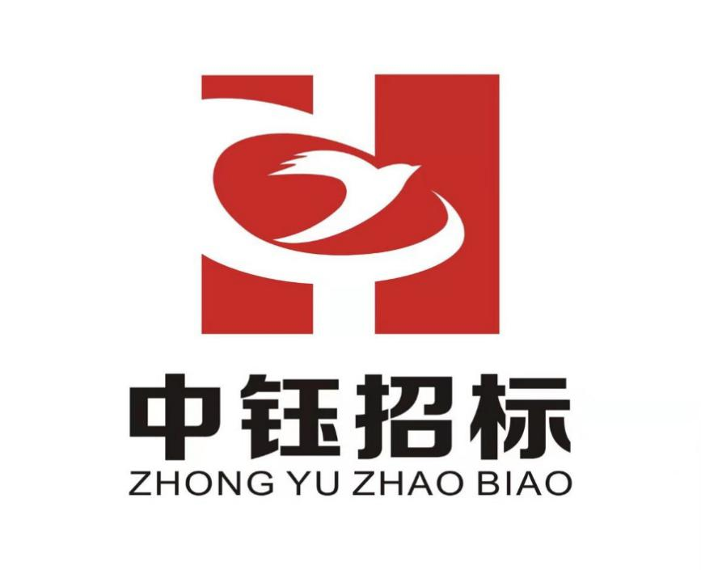
项目名称：2026年紫竹院街道绿化服务项目
项目编号：11010825210200051686-XM001
招标编号：ZYZB-2025-1050
采 购 人：北京市海淀区人民政府紫竹院街道办事处
采购代理机构：中钰招标有限公司

目 录
第一章 采购邀请 2
第二章 供应商须知 6
第三章 评审方法和评审标准 21
第四章 采购需求 33
第五章 合同草案条款 42
第六章 响应文件格式 73

第一章 采购邀请

一、项目基本情况
1.项目编号：11010825210200051686-XM001 招标编号：ZYZB-2025-1050
2.项目名称：2026年紫竹院街道绿化服务项目
3.采购方式：竞争性磋商
4.项目预算金额：人民币203.50万元、项目最高限价：人民币203.50万元
5.采购需求：
序号 | 标的名称 | 预算金额  （万元） | 数量 | 简要技术需求或服务要求
1 | 2026年紫竹院街道绿化服务项目 | 203.50 | 1项 | 紫竹院街道绿化服务。具体详见磋商文件第四章采购需求。

6.合同履行期限（服务期）：自合同签订之日起1年。
7.本项目是否接受联合体：□是 ■否。

二、申请人的资格要求（须同时满足）
1.满足《中华人民共和国政府采购法》第二十二条规定；
2.落实政府采购政策需满足的资格要求：
2.1 中小企业政策
□本项目不专门面向中小企业预留采购份额。
■本项目专门面向■小微企业采购。即：提供的服务全部由符合政策要求的小微企业承接。
□本项目预留部分采购项目预算专门面向中小企业采购。对于预留份额，提供的货物由符合政策要求的中小企业制造、服务由符合政策要求的中小企业承接。预留份额通过以下措施进行： / 。
2.2 其它落实政府采购政策的资格要求（如有）： 无 。
3.本项目的特定资格要求：
3.1本项目是否属于政府购买服务：
□否
■是，公益一类事业单位、使用事业编制且由财政拨款保障的群团组织，不得作为承接主体；
3.2其他特定资格要求：无。

三、获取采购文件
1.时间：2025年12月02日至2025年12月08日，每天上午09:00至12:00，下午13:00至17:00（北京时间，法定节假日除外）。
2.地点：北京市政府采购电子交易平台
3.方式：供应商使用CA数字证书或电子营业执照登录北京市政府采购电子交易平台（http://zbcg-bjzc.zhongcy.com/bjczj-portal-site/index.html#/home）获取电子版竞争性磋商文件。
4.售价：0元。

四、响应文件提交
截止时间：2025年12月15日09点30分（北京时间）。
地点：北京市政府采购电子交易平台。

五、开启
时间：2025年12月15日09点30分（北京时间）。
地点：北京市政府采购电子交易平台。

六、公告期限
自本公告发布之日起3个工作日。

七、其他补充事宜
1.本项目需要落实的政府采购政策：节能产品强制采购；节能产品、环境标志产品优先采购；扶持不发达地区和少数民族地区；政府采购促进中小企业发展；政府采购支持监狱企业、戒毒企业发展；政府采购促进残疾人就业；政府采购信用担保；进口产品管理及磋商文件中列明的其他政策要求等。
2.本项目竞争性磋商公告在《北京市政府采购网》《中国政府采购网》上发布。
3.供应商法定代表人或其本项目（包）的授权代表须携带笔记本电脑及CA数字证书或电子营业执照，2025年12月15日09点30分（北京时间）前到达北京市丰台区东旭国际中心A座北楼17层第六会议室参与磋商，磋商现场单独手持一份《授权委托书》或《法定代表人（单位负责人）》身份证明。
4.本项目采用全流程电子化采购方式，请供应商认真学习北京市政府采购电子交易平台发布的相关操作手册（供应商可在交易平台下载相关手册），办理CA数字证书或电子营业执照、进行北京市政府采购电子交易平台注册绑定，并认真核实CA数字证书或电子营业执照情况确认是否符合本项目电子化采购流程要求。
CA数字证书服务热线 010-58511086
电子营业执照服务热线 400-699-7000
技术支持服务热线 010-86483801
4.1办理CA数字证书或电子营业执照
供应商登录北京市政府采购电子交易平台查阅“用户指南”—“操作指南”—“市场主体CA办理操作流程指引” /“电子营业执照使用指南”，按照程序要求办理。
4.2注册
供应商登录北京市政府采购电子交易平台“用户指南”—“操作指南”—“市场主体注册入库操作流程指引”进行自助注册绑定。
4.3驱动、客户端下载
供应商登录北京市政府采购电子交易平台“用户指南”—“工具下载”—“招标采购系统文件驱动安装包”下载相关驱动。
供应商登录北京市政府采购电子交易平台“用户指南”—“工具下载”—“投标文件编制工具”下载相关客户端。
4.4获取电子竞争性磋商文件
供应商使用CA数字证书或电子营业执照登录北京市政府采购电子交易平台获取电子竞争性磋商文件。
供应商如计划参与多个采购包的响应，应在登录北京市政府采购电子交易平台后，在【我的项目】栏目依次选择对应采购包，进入项目工作台招标/采购文件环节分别按采购包下载采购文件电子版。未在规定期限内按上述操作获取文件的采购包，供应商无法提交相应包的电子响应文件。
4.5编制电子响应文件
供应商应使用电子投标客户端编制电子响应文件并进行线上响应，供应商电子响应文件需要加密并加盖电子签章，如无法按照要求在电子响应文件中加盖电子签章和加密，请及时通过技术支持服务热线联系技术人员。
4.6提交电子响应文件
供应商应于响应文件提交截止时间前在北京市政府采购电子交易平台提交电子响应文件，上传电子响应文件过程中请保持与互联网的连接畅通。
4.7开启响应文件
供应商于磋商文件规定的开启时间、在开启地点使用CA数字证书或电子营业执照登录北京市政府采购电子交易平台解密并开启响应文件。如因供应商问题，解密不成功，则响应无效。
5.监督管理部门联系人及联系方式：穆老师010-68479534

八、对本次采购提出询问，请按以下方式联系。
1.采购人信息
名 称：北京市海淀区人民政府紫竹院街道办事处
地 址：北京市海淀区广源闸路5号
联系方式：赵老师010-68436141
2.采购代理机构信息
名 称：中钰招标有限公司
地 址：北京市丰台区四合庄路2号院4号楼1至17层101内17层1701
联系方式：崔鹏、刘晶晶、李倩、朱艳梅、金俐成、郭玉婷、魏俊强、彭婉、卢雪、张书玲010-60624505转810/816
3.项目联系方式
项目联系人：崔鹏、刘晶晶、李倩、朱艳梅、金俐成、郭玉婷、魏俊强、彭婉、卢雪、张书玲
电 话：010-60624505转810/816

第二章 供应商须知

供应商须知资料表

本表是对供应商须知的具体补充和修改，如有矛盾，均以本资料表为准。
条款号 | 条目 | 内容
2.2 | 项目属性 | 项目属性：  ■服务  □货物  □工程
2.3 | 科研仪器设备 | 是否属于科研仪器设备采购项目：  □是  ■否
3.1 | 现场考察 | ■不组织  □组织，考察时间：___年___月___日___点___分  考察地点：___________。
3.1 | 磋商前答疑会 | ■不召开  □召开，召开时间：___年___月___日___点___分  召开地点：___________。
4.2.5 | 标的所属行业 | 本项目采购标的对应的中小企业划分标准所属行业（中小企业声明函中的标的名称及所属行业须以此处为准）：
  序号 | 标的名称 | 中小企业划分标准所属行业
  1 | 2026年紫竹院街道绿化服务项目 | 其他未列明行业
10.2 | 报价 | 报价的特殊规定：  □无  ■有，具体情形：最后报价以最后一轮磋商结束后的报价为准。最后报价是供应商响应文件的有效组成部分。
11.1 | 磋商保证金 | 磋商保证金金额：  人民币40000.00元（大写：人民币肆万元整）  磋商保证金收受人信息：  递交时间：详见第二章供应商须知11.3。  磋商保证金方式：非现金形式，详见第二章供应商须知11.2。  磋商保证金汇款账户：  开户行名称：中钰招标有限公司  开户行：中国民生银行北京华威支行  账号：671015888  在“转账用途”中标明“磋商保证金+招标编号后四位  磋商保证金未按照竞争性磋商文件要求提交的，响应无效。  磋商保证金需在首次响应文件提交截止时间前，通过电子交易平台上传“磋商保证金凭证/交款单据电子件”。
11.8.5 | 磋商保证金 | 磋商保证金不予退还的其他情形：  □无  ■有，具体情形：  （1）成交供应商擅自放弃成交的；  （2）供应商被视为串通投标的；  （3）法律、法规和磋商文件规定的其他不予退还情形。
12.1 | 响应有效期 | 自响应文件提交截止之日起算90日历天。
17.2 | 解密时间 | 解密时间： 30 分钟
20.1 | 确定成交供应商 | 采购人是否授权磋商小组直接确定成交供应商：  ■否  □是  成交候选人并列的，按照以下方式确定成交供应商：评审得分相同的，按照最后报价由低到高的顺序推荐。评审得分且最后报价相同的，按照技术指标优劣顺序推荐。响应文件满足竞争性磋商文件全部实质性要求，且按照评审因素的量化指标评审得分最高的供应商为排名第一的成交候选人。
23.5 | 分包 | 本项目是否允许分包：  ■不允许  □允许，具体要求：/。  (1)可以分包履行的具体内容：/；  (2)允许分包的金额或者比例：/；  (3)其他要求：/。
23.6 | 政采贷 | 为更大力度激发市场活力和社会创造力，增强发展动力，按照《北京市全面优化营商环境助力企业高质量发展实施方案》（京政办发〔2023〕8号）部署，进一步加强政府采购合同线上融资“一站式”服务（以下简称“政采贷”），北京市财政局、中国人民银行营业管理部联合发布《关于推进政府采购合同线上融资有关工作的通知》（京财采购〔2023〕637号）。有需求的供应商，可按上述通知要求办理“政采贷”。
24.1.1 | 询问 | 询问提出形式：可通过邮件形式或书面形式一次性提交（询问函须盖供应商公章），送达采购人或采购代理机构。
24.3 | 联系方式 | 接收询问和质疑的联系方式  联系部门：中钰招标有限公司招标部；  联系电话：010-60624505-810/816；  通讯地址：北京市丰台区四合庄路2号院4号楼1至17层101内17层1701
25 | 代理费 | 收费对象：  □采购人  ■成交供应商  收费标准：  1.以本项目成交金额作为收费的计算基数。  2.采购代理机构按成交金额的1.0%，向成交供应商收取成交服务费用。  3.成交服务费币种与成交签订合同的币种相同或采购代理机构同意的币种。  此项费用不应单独开列，无论供应商是否填报，都视为此费用已经包含在总价中。  缴纳时间：成交通知书发出之日起至最终领取成交通知书时。  成交服务费支付形式：电汇/现金

供应商须知

一 说 明

1、采购人、采购代理机构、供应商、联合体
1.1采购人、采购代理机构：指依法进行政府采购的国家机关、事业单位、团体组织，及其委托的采购代理机构。本项目采购人、采购代理机构见第一章《采购邀请》。
1.2供应商（也称“申请人”）：指向采购人提供货物、工程或者服务的法人、其他组织或者自然人。
1.3联合体：指两个以上的自然人、法人或者其他组织组成一个联合体，以一个供应商的身份共同参加政府采购。

2、资金来源、项目属性、科研仪器设备采购
2.1资金来源为财政性资金和/或本项目采购中无法与财政性资金分割的非财政性资金。
2.2项目属性见《供应商须知资料表》。
2.3是否属于科研仪器设备采购见《供应商须知资料表》。

3、现场考察、磋商前答疑会
3.1若《供应商须知资料表》中规定了组织现场考察、召开磋商前答疑会，则供应商应按要求在规定的时间和地点参加。
3.2由于未参加现场考察或磋商前答疑会而导致对项目实际情况不了解，影响响应文件编制、报价准确性、综合因素响应不全面等问题的，由供应商自行承担不利评审后果。

4、政府采购政策（包括但不限于下列具体政策要求）
4.1采购本国货物、工程和服务
4.1.1政府采购应当采购本国货物、工程和服务。但有《中华人民共和国政府采购法》第十条规定情形的除外。
4.1.2本项目如接受非本国货物、工程、服务参与响应，则具体要求见第四章《采购需求》。
4.1.3进口产品指通过中国海关报关验放进入中国境内且产自关境外的产品，包括已经进入中国境内的进口产品。关于进口产品的相关规定依据《政府采购进口产品管理办法》（财库〔2007〕119号文）、《关于政府采购进口产品管理有关问题的通知》（财办库〔2008〕248号文）。
4.2中小企业、监狱企业及残疾人福利性单位
4.2.1中小企业定义：
4.2.1.1中小企业是指在中华人民共和国境内依法设立，依据国务院批准的中小企业划分标准确定的中型企业、小型企业和微型企业，但与大企业的负责人为同一人，或者与大企业存在直接控股、管理关系的除外。符合中小企业划分标准的个体工商户，在政府采购活动中视同中小企业。关于中小企业的判定依据《中华人民共和国中小企业促进法》、《关于进一步加大政府采购支持中小企业力度的通知》（财库〔2022〕19号）、《政府采购促进中小企业发展管理办法》（财库〔2020〕46号）、《关于印发中小企业划型标准规定的通知》（工信部联企业〔2011〕300 号）、《金融业企业划型标准规定》（〔2015〕309 号）等国务院批准的中小企业划分标准执行。
4.2.1.2供应商提供的货物、工程或者服务符合下列情形的，享受中小企业扶持政策：
（1）在货物采购项目中，货物由中小企业制造，即货物由中小企业生产且使用该中小企业商号或者注册商标；
（2）在工程采购项目中，工程由中小企业承建，即工程施工单位为中小企业；
（3）在服务采购项目中，服务由中小企业承接，即提供服务的人员为中小企业依照《中华人民共和国劳动合同法》订立劳动合同的从业人员。
4.2.1.3在货物采购项目中，供应商提供的货物既有中小企业制造货物，也有大型企业制造货物的，不享受中小企业扶持政策。
4.2.1.4以联合体形式参加政府采购活动，联合体各方均为中小企业的，联合体视同中小企业。其中，联合体各方均为小微企业的，联合体视同小微企业。
4.2.2在政府采购活动中，监狱企业视同小型、微型企业，享受预留份额、评审中价格扣除等政府采购促进中小企业发展的政府采购政策。监狱企业定义：是指由司法部认定的为罪犯、戒毒人员提供生产项目和劳动对象，且全部产权属于司法部监狱管理局、戒毒管理局、直属煤矿管理局，各省、自治区、直辖市监狱管理局、戒毒管理局，各地（设区的市）监狱、强制隔离戒毒所、戒毒康复所，以及新疆生产建设兵团监狱管理局、戒毒管理局的企业。
4.2.3在政府采购活动中，残疾人福利性单位视同小型、微型企业，享受预留份额、评审中价格扣除等促进中小企业发展的政府采购政策。残疾人福利性单位定义：享受政府采购支持政策的残疾人福利性单位应当同时满足以下条件：
4.2.3.1安置的残疾人占本单位在职职工人数的比例不低于25%（含25%），并且安置的残疾人人数不少于10 人（含10 人）；
4.2.3.2依法与安置的每位残疾人签订了一年以上（含一年）的劳动合同或服务协议；
4.2.3.3为安置的每位残疾人按月足额缴纳了基本养老保险、基本医疗保险、失业保险、工伤保险和生育保险等社会保险费；
4.2.3.4通过银行等金融机构向安置的每位残疾人，按月支付了不低于单位所在区县适用的经省级人民政府批准的月最低工资标准的工资；
4.2.3.5提供本单位制造的货物、承担的工程或者服务（以下简称产品），或者提供其他残疾人福利性单位制造的货物（不包括使用非残疾人福利性单位注册商标的货物）；
4.2.3.6前款所称残疾人是指法定劳动年龄内，持有《中华人民共和国残疾人证》或者《中华人民共和国残疾军人证（1 至8 级）》的自然人，包括具有劳动条件和劳动意愿的精神残疾人。在职职工人数是指与残疾人福利性单位建立劳动关系并依法签订劳动合同或服务协议的雇员人数。
4.2.4本项目是否专门面向中小企业预留采购份额见第一章《采购邀请》。
4.2.5采购标的对应的中小企业划分标准所属行业见《供应商须知资料表》。
4.2.6小微企业价格评审优惠的政策调整：见第三章《评审方法和评审标准》。
4.3政府采购节能产品、环境标志产品
4.3.1政府采购节能产品、环境标志产品实施品目清单管理。财政部、发展改革委、生态环境部等部门根据产品节能环保性能、技术水平和市场成熟程度等因素，确定实施政府优先采购和强制采购的产品类别及所依据的相关标准规范，以品目清单的形式发布并适时调整。依据品目清单和认证证书实施政府优先采购和强制采购。
4.3.2采购人拟采购的产品属于品目清单范围的，采购人及其委托的采购代理机构依据国家确定的认证机构出具的、处于有效期之内的节能产品、环境标志产品认证证书，对获得证书的产品实施政府优先采购或强制采购。关于政府采购节能产品、环境标志产品的相关规定依据《关于调整优化节能产品、环境标志产品政府采购执行机制的通知》（财库〔2019〕9号）。
4.3.3如本项目采购产品属于实施政府强制采购品目清单范围的节能产品，则供应商所报产品必须获得国家确定的认证机构出具的、处于有效期之内的节能产品认证证书，否则响应无效；
4.3.4非政府强制采购的节能产品或环境标志产品，依据品目清单和认证证书实施政府优先采购。优先采购的具体规定见第三章《评审方法和评审标准》（如涉及）。
4.4正版软件
4.4.1各级政府部门在购置计算机办公设备时，必须采购预装正版操作系统软件的计算机产品，相关规定依据《国家版权局、信息产业部、财政部、国务院机关事务管理局关于政府部门购置计算机办公设备必须采购已预装正版操作系统软件产品的通知》（国权联〔2006〕1 号）、《国务院办公厅关于进一步做好政府机关使用正版软件工作的通知》（国办发〔2010〕47 号）、《财政部关于进一步做好政府机关使用正版软件工作的通知》（财预〔2010〕536 号）。
4.5网络安全专用产品
4.5.1根据《关于调整网络安全专用产品安全管理有关事项的公告》（2023年第1号），所提供产品属于列入《网络关键设备和网络安全专用产品目录》的网络安全专用产品时，应当按照《信息安全技术网络安全专用产品安全技术要求》等相关国家标准的强制性要求，由具备资格的机构安全认证合格或者安全检测符合要求。
4.6推广使用低挥发性有机化合物（VOCs）
4.6.1为全面推进本市挥发性有机物（VOCs）治理，贯彻落实挥发性有机物污染治理专项行动有关要求，相关规定依据《北京市财政局北京市生态环境局关于政府采购推广使用低挥发性有机化合物（VOCs）有关事项的通知》（京财采购〔2020〕2381 号）。本项目中涉及涂料、胶黏剂、油墨、清洗剂等挥发性有机物产品的，属于强制性标准的，供应商应执行符合本市和国家的VOCs 含量限制标准（具体标准见第四章《采购需求》），否则响应无效；属于推荐性标准的，优先采购，具体见第三章《评审方法和评审标准》。
4.7采购需求标准
4.7.1商品包装、快递包装政府采购需求标准（试行）
为助力打好污染防治攻坚战，推广使用绿色包装，根据财政部关于印发《商品包装政府采购需求标准（试行）》、《快递包装政府采购需求标准（试行）》的通知（财办库〔2020〕123号），本项目如涉及商品包装和快递包装的，则其具体要求见第四章《采购需求》。
4.7.2其他政府采购需求标准
为贯彻落实《深化政府采购制度改革方案》有关要求，推动政府采购需求标准建设，财政部门会同有关部门制定发布的其他政府采购需求标准，本项目如涉及，则具体要求见第四章《采购需求》。

5、响应费用
供应商应自行承担所有与准备和参加磋商有关的费用，无论磋商的结果如何，采购人或采购代理机构在任何情况下均无承担这些费用的义务和责任。

二 竞争性磋商文件

6、竞争性磋商文件构成
6.1竞争性磋商文件包括以下部分：
第一章 采购邀请
第二章 供应商须知
第三章 评审方法和评审标准
第四章 采购需求
第五章 合同草案条款
第六章 响应文件格式
6.2供应商应认真阅读竞争性磋商文件的全部内容。供应商应按照竞争性磋商文件要求提交响应文件并保证所提供的全部资料的真实性，并对竞争性磋商文件做出实质性响应，否则响应无效。

7、对竞争性磋商文件的澄清或修改
7.1采购人、采购代理机构或者磋商小组对已发出的竞争性磋商文件进行必要澄清或者修改的，将以书面形式通知所有获取竞争性磋商文件的潜在供应商。采用公告方式邀请供应商参与的，还将在原公告发布媒体上发布更正公告。
7.2上述书面通知，按照获取竞争性磋商文件的潜在供应商提供的联系方式发出，因提供的信息有误导致通知延迟或无法通知的，采购人或采购代理机构不承担责任。
7.3澄清或者修改的内容为竞争性磋商文件的组成部分，并对所有获取竞争性磋商文件的潜在供应商具有约束力。澄清或者修改的内容可能影响响应文件编制的，将在提交首次响应文件截止之日3个工作日前，以书面形式通知所有获取磋商文件的供应商；不足上述时间的，将顺延提交首次响应文件截止时间。

三 响应文件的编制

8、响应范围、竞争性磋商文件中计量单位的使用及磋商语言
8.1本项目如划分采购包，供应商可以对本项目的其中一个采购包进行响应，也可同时对多个采购包进行响应。供应商应当对所参与采购包对应第四章《采购需求》所列的全部内容进行响应，不得将一个采购包中的内容拆分响应，否则其对该采购包的响应将被认定为无效响应。
8.2除竞争性磋商文件有特殊要求外，本项目磋商所使用的计量单位，应采用中华人民共和国法定计量单位。
8.3除专用术语外，响应文件及来往函电均应使用中文书写。必要时专用术语应附有中文解释。供应商提交的支持资料和已印制的文献可以用外文，但相应内容应附有中文翻译本，在解释响应文件时以中文翻译本为准。未附中文翻译本或翻译本中文内容明显与外文内容不一致的，其不利后果由供应商自行承担。

9、响应文件构成
9.1供应商应当按照竞争性磋商文件的要求编制响应文件，并对其提交的响应文件的真实性、合法性承担法律责任。响应文件的部分格式要求，见第六章《响应文件格式》。
9.2对于竞争性磋商文件中标记了“实质性格式”文件的，供应商不得改变格式中给定的文字所表达的含义，不得删减格式中的实质性内容，不得自行添加与格式中给定的文字内容相矛盾的内容，不得对应当填写的空格不填写或不实质性响应，否则响应无效。未标记“实质性格式”的文件和竞争性磋商文件未提供格式的内容，可由供应商自行编写。
9.3第三章《评审方法和评审标准》中涉及的证明文件。
9.4对照第四章《采购需求》，说明所提供货物和服务已对第四章《采购需求》做出了响应，或申明与第四章《采购需求》的偏差和例外。如第四章《采购需求》中要求提供证明文件的，供应商应当按具体要求提供证明文件。
9.5供应商认为应附的其他材料。

10、报价
10.1所有响应均以人民币为计价货币。
10.2供应商的报价应包括为完成本项目所发生的一切费用和税费，采购人将不再支付报价以外的任何费用。供应商的报价应包括但不限于下列内容，《供应商须知资料表》中有特殊规定的，从其规定。
10.2.1响应货物及标准附件、备品备件、专用工具等的出厂价（包括已在中国国内的进口货物完税后的仓库交货价、展室交货价或货架交货价）和运至最终目的地的运输费和保险费，安装调试、检验、技术服务、培训、质量保证、售后服务、税费等；
10.2.2按照竞争性磋商文件要求完成本项目的全部相关费用。
10.3采购人不得向供应商索要或者接受其给予的赠品、回扣或者与采购无关的其他商品、服务。
10.4供应商不能提供任何有选择性或可调整的最后报价（竞争性磋商文件另有规定的除外），否则其响应无效。

11、磋商保证金
11.1供应商应按《供应商须知资料表》中规定的金额及要求交纳磋商保证金。供应商自愿超额缴纳磋商保证金的，响应文件不做无效处理。
11.2交纳磋商保证金可采用的形式：政府采购法律法规接受的支票、汇票、本票、网上银行支付或者金融机构、担保机构出具的保函等非现金形式。
11.3磋商保证金到账（保函提交）截止时间同首次响应文件提交截止时间。以支票、汇票、本票、网上银行支付等形式提交磋商保证金的，应在首次响应文件提交截止时间前到账；以金融机构、担保机构出具的纸质保函等形式提交磋商保证金的，应在首次响应文件提交截止时间前将原件提交至采购代理机构；以电子保函形式提交磋商保证金的，应在首次响应文件提交截止时间前通过北京市政府采购电子交易平台完成电子保函在线办理。未按上述要求缴纳保证金的，其响应无效。
11.4供应商除需在响应文件中提供“磋商保证金凭证/交款单据电子件”，还需在首次响应文件提交截止时间前，通过电子交易平台上传“磋商保证金凭证/交款单据电子件”。
11.5磋商保证金有效期同响应有效期。
11.6供应商为联合体的，可以由联合体中的一方或者多方共同交纳磋商保证金，其交纳的保证金对联合体各方均具有约束力。
11.7采购人、采购代理机构将及时退还供应商的保证金，采用银行保函、担保机构担保函等形式递交的保证金，经供应商同意后采购人、采购代理机构可以不再退还，但因供应商自身原因导致无法及时退还的除外：
11.7.1已提交响应文件的供应商，在提交最后报价之前，可以根据磋商情况退出磋商。采购人、采购代理机构将退还退出磋商的供应商的磋商保证金；
11.7.2成交供应商的磋商保证金，在采购合同签订后5个工作日内退还成交供应商；
11.7.3未成交供应商的磋商保证金，在成交通知书发出后5个工作日内退还。
11.8有下列情形之一的，采购人或采购代理机构不予退还磋商保证金：
11.8.1供应商在响应文件提交截止时间后撤回响应文件的；
11.8.2供应商在响应文件中提供虚假材料的；
11.8.3除因不可抗力或磋商文件认可的情形以外，成交供应商不与采购人签订合同的；
11.8.4供应商与采购人、其他供应商或者采购代理机构恶意串通的；
11.8.5《供应商须知资料表》规定的其他情形。

12、响应有效期
12.1响应文件应在本竞争性磋商文件《供应商须知资料表》中规定的响应有效期内保持有效，响应有效期少于竞争性磋商文件规定期限的，其响应无效。

13、响应文件的签署、盖章
13.1竞争性磋商文件要求签字的内容（如授权委托书等），可以使用电子签章或使用原件的电子件（电子件指扫描件、照片等形式电子文件）；要求第三方出具的盖章件原件（如联合协议、分包意向协议、制造商授权书等），响应文件中应使用原件的电子件。
13.2竞争性磋商文件要求盖章的内容，一般通过投标文件编制工具加盖电子签章。

四 响应文件的提交

14、响应文件的提交
14.1本项目使用北京市政府采购电子交易平台。供应商根据竞争性磋商文件及电子交易平台供应商操作手册要求编制、生成并提交电子响应文件。
14.2采购人及采购代理机构拒绝接受通过电子交易平台以外任何形式提交的首次响应文件，磋商保证金除外。

15、响应文件提交截止时间
15.1供应商应在竞争性磋商文件要求响应文件提交截止时间前，将电子响应文件提交至电子交易平台。

16、响应文件的修改与撤回
16.1响应文件提交截止时间前，供应商可以通过电子交易平台对所提交的响应文件进行补充、修改或者撤回。磋商保证金的补充、修改或者撤回无需通过电子交易平台，但应就其补充、修改或者撤回通知采购人或采购代理机构。
16.2供应商对响应文件的补充、修改的内容应当按照竞争性磋商文件要求签署、盖章，作为响应文件的组成部分。补充、修改的内容与响应文件不一致的，以补充、修改的内容为准。

五 评审

17、响应文件的解密与开启
17.1采购人或采购代理机构将按竞争性磋商文件的规定，在响应文件提交截止时间的同一时间和竞争性磋商文件预先确定的地点开启响应文件。
17.2本项目解密使用北京市政府采购电子交易平台。供应商应在《供应商须知资料表》规定的时间内对响应文件进行解密，因非系统原因导致的解密失败，视为无效响应。
17.3供应商认为采购人员及相关人员与其他供应商有利害关系的，可以向采购人或采购代理机构书面提出回避申请，并说明理由。采购人或采购代理机构将及时询问被申请回避人员，有利害关系的被申请回避人员将回避。
17.4供应商不足3家的，不予解密。
17.5本项目不公开报价。

18、磋商小组
18.1磋商小组根据政府采购有关规定和本次采购项目的特点进行组建，并负责具体评审与磋商事务，独立履行职责。
18.2评审专家须符合《财政部关于在政府采购活动中查询及使用信用记录有关问题的通知》（财库〔2016〕125号）的规定。依法自行选定评审专家的，采购人和采购代理机构将查询有关信用记录，对具有行贿、受贿、欺诈等不良信用记录的人员，拒绝其参与政府采购活动。

19、评审方法和评审标准
19.1见第三章《评审方法和评审标准》。

六 确定成交

20、确定成交供应商
20.1采购人将在收到评审报告后，从评审报告提出的成交候选供应商中，按照排序由高到低的原则确定成交供应商。采购人是否授权磋商小组直接确定成交供应商，见《供应商须知资料表》。成交候选人并列的，按照《供应商须知资料表》要求确定成交供应商。

21、成交公告与成交通知书
21.1采购人或采购代理机构将在成交供应商确定后2个工作日内，在北京市政府采购网公告成交结果，同时向成交供应商发出成交通知书，成交公告期限为1个工作日。
21.2成交通知书对采购人和成交供应商均具有法律效力。成交通知书发出后，采购人改变成交结果的，或者成交供应商放弃成交项目的，应当依法承担法律责任。

22、终止
22.1出现下列情形之一的，采购人或采购代理机构将终止竞争性磋商采购活动，发布项目终止公告并说明原因，重新开展采购活动：
22.1.1因情况变化，不再符合规定的竞争性磋商采购方式适用情形的；
22.1.2出现影响采购公正的违法、违规行为的；
22.1.3除了“市场竞争不充分的科研项目，以及需要扶持的科技成果转化项目，提交最后报价的供应商可以为2家；政府购买服务项目（含政府和社会资本合作项目），在采购过程中符合要求的供应商（社会资本）只有2家的，竞争性磋商采购活动可以继续进行”的情形外，在采购过程中符合要求的供应商或者报价未超过采购预算的供应商不足3家的。

23、签订合同
23.1采购人与成交供应商应当在成交通知书发出之日起30日内，按照磋商文件确定的合同文本以及采购标的、规格型号、采购金额、采购数量、技术和服务要求等事项签订政府采购合同。
23.2成交供应商拒绝签订政府采购合同的，采购人可以按照评审报告推荐的成交候选人名单排序，确定下一候选人为成交供应商，也可以重新开展采购活动。拒绝签订政府采购合同的成交供应商不得参加对该项目重新开展的采购活动。
23.3联合体成交的，联合体各方应当共同与采购人签订合同，就采购合同约定的事项向采购人承担连带责任。
23.4政府采购合同不能转包。
23.5采购人允许采用分包方式履行合同的，成交供应商可以依法采取分包方式履行合同。本项目是否允许分包，见《供应商须知资料表》。政府采购合同分包履行的，应当在响应文件中载明分包承担主体，分包承担主体应当具备相应资质条件且不得再次分包，否则响应无效。成交供应商就采购项目和分包项目向采购人负责，分包供应商就分包项目承担责任。
23.6“政采贷”融资指引：详见《供应商须知资料表》。

24、询问与质疑
24.1询问
24.1.1供应商对政府采购活动事项有疑问的，可依法向采购人或采购代理机构提出询问，提出形式见《供应商须知资料表》。
24.1.2采购人或采购代理机构对供应商依法提出的询问，在3个工作日内作出答复，但答复的内容不得涉及商业秘密。
24.2质疑
24.2.1供应商认为竞争性磋商文件、采购过程、成交结果使自己的权益受到损害的，可以在知道或者应知其权益受到损害之日起7个工作日内，以书面形式向采购人、采购代理机构提出质疑。采购人、采购代理机构在收到质疑函后7个工作日内作出答复。
24.2.2质疑函须使用财政部制定的范本文件。供应商为自然人的，质疑函应当由本人签字；供应商为法人或者其他组织的，质疑函应当由法定代表人、主要负责人，或者其授权代表签字或者盖章，并加盖公章。
24.2.3供应商委托代理人进行质疑的，应当随质疑函同时提交供应商签署的授权委托书。授权委托书应当载明代理人的姓名或者名称、代理事项、具体权限、期限和相关事项。供应商为自然人的，应当由本人签字；供应商为法人或者其他组织的，应当由法定代表人、主要负责人签字或者盖章，并加盖公章。
24.2.4供应商应在法定质疑期内一次性提出针对同一采购程序环节的质疑，法定质疑期内针对同一采购程序环节再次提出的质疑，采购人、采购代理机构有权不予答复。
24.3接收询问和质疑的联系部门、联系电话和通讯地址见《供应商须知资料表》。

25、代理费
25.1收费对象、收费标准及缴纳时间见《供应商须知资料表》。由成交供应商支付的，成交供应商须一次性向采购代理机构缴纳代理费，报价应包含代理费用。

第三章 评审方法和评审标准

一、评审程序和方法

1、响应文件的资格审查和符合性审查
1.1磋商小组将根据《资格审查要求》和《符合性审查要求》中规定的内容，对供应商进行检查，并形成检查结果。供应商《响应文件》有任何一项不符合《资格审查要求》和《符合性审查要求》要求的，视为未实质性响应磋商文件。未实质性响应磋商文件的响应文件按无效响应处理，磋商小组应当告知提交响应文件的供应商。
1.2《资格审查要求》中对格式有要求的，除竞争性磋商文件另有规定外，均为“实质性格式”文件。
1.3《资格审查要求》见下表：
资格审查要求
序号 | 检查因素 | 检查内容 | 格式要求
1 | 满足《中华人民共和国政府采购法》第二十二条规定 | 具体规定见第一章《采购邀请》 | /
1-1 | 营业执照等证明文件 | 供应商为企业（包括合伙企业）的，应提供有效的“营业执照”；  供应商为事业单位的，应提供有效的“事业单位法人证书”；  供应商是非企业机构的，应提供有效的“执业许可证”、“登记证书”等证明文件；  供应商是个体工商户的，应提供有效的“个体工商户营业执照”；  供应商是自然人的，应提供有效的自然人身份证明。  分支机构参加响应的，应提供该分支机构或其所属法人/其他组织的相应证明文件；同时还应提供其所属法人/其他组织出具的授权其参与本项目的授权书（格式自拟，须加盖其所属法人/其他组织的公章）；对于银行、保险、石油石化、电力、电信等行业的分支机构，可以提供上述授权，也可以提供其所属法人/其他组织的有关文件或制度等能够证明授权其独立开展业务的证明材料。 | 提供证明文件的电子件或电子证照
1-2 | 供应商资格声明书 | 提供了符合竞争性磋商文件要求的《供应商资格声明书》。 | 格式见《响应文件格式》
1-3 | 供应商信用记录 | 查询渠道：信用中国网站和中国政府采购网（www.creditchina.gov.cn、www.ccgp.gov.cn）；  截止时点：首次响应文件提交截止时间以后、资格审查阶段采购人或采购代理机构的实际查询时间；  信用信息查询记录和证据留存具体方式：查询结果网页打印页作为查询记录和证据，与其他竞争性磋商文件一并保存；  信用信息的使用原则：经认定的被列入失信被执行人、重大税收违法案件当事人名单、政府采购严重违法失信行为记录名单的供应商，其响应无效。联合体形式磋商的，联合体成员存在不良信用记录，视同联合体存在不良信用记录。 | 无须供应商提供，由采购人或采购代理机构查询。
1-4 | 法律、行政法规规定的其他条件 | 法律、行政法规规定的其他条件 | /
2 | 落实政府采购政策需满足的资格要求 | 具体要求见第一章《采购邀请》 | /
2-1 | 中小企业政策证明文件 | 具体要求见第一章《采购邀请》 | /
2-1-1 | 中小企业证明文件 | 当本项目（包）涉及预留份额专门面向中小企业采购，提供如下资料：  1、供应商单独响应的，应提供《中小企业声明函》或《残疾人福利性单位声明函》或由省级以上监狱管理局、戒毒管理局（含新疆生产建设兵团）出具的属于监狱企业的证明文件。  2、如磋商文件要求以联合体形式参加或者要求合同分包的，且供应商为联合体或拟进行合同分包的，则联合体中的中小企业、签订分包意向协议的中小企业具体情况须在《中小企业声明函》或《残疾人福利性单位声明函》或由省级以上监狱管理局、戒毒管理局（含新疆生产建设兵团）出具的属于监狱企业的证明文件中如实填报，且满足采购文件关于预留份额的要求。 | 格式见《响应文件格式》
2-1-2 | 拟分包情况说明及分包意向协议 | 如本项目（包）要求通过分包措施预留部分采购份额面向中小企业采购、且供应商因落实政府采购政策拟进行分包的，必须提供；否则无须提供。  对于预留份额专门面向中小企业采购的项目（包），组成联合体或者接受分包合同的中小企业与联合体内其他企业、分包企业之间不得存在直接控股、管理关系。 | 格式见《响应文件格式》
2-2 | 其它落实政府采购政策的资格要求 | 如有，见第一章《采购邀请》 | 提供证明文件的电子件或电子证照
3 | 本项目的特定资格要求 | 如有，见第一章《采购邀请》 | /
3-1 | 本项目对于联合体的要求 | 1、如本项目接受联合体磋商，且供应商为联合体时必须提供《联合协议》，明确各方拟承担的工作和责任，并指定联合体牵头人，授权其代表所有联合体成员负责本项目磋商和合同实施阶段的牵头、协调工作。该联合协议应当作为响应文件的组成部分，与响应文件其他内容同时提交。  2、联合体各成员单位均须提供本表中序号1-1、1-2的证明文件。联合体各成员单位均应满足本表3-2项规定。  3、本表序号3-3项规定的其他特定资格要求中的每一小项要求，联合体各方中至少应当有一方符合本表中其他资格要求并提供证明文件。  4、联合体中有同类资质的供应商按照联合体分工承担相同工作的，应当按照资质等级较低的供应商确定资质等级。  5、以联合体形式参加政府采购活动的，联合体各方不得再单独参加或者与其他供应商另外组成联合体参加同一合同项下的政府采购活动。  6、若联合体中任一成员单位中途退出，则该联合体的响应无效。  7、本项目不接受联合体响应时，供应商不得为联合体。 | 提供《联合协议》原件的电子件  格式见《响应文件格式》
3-2 | 政府购买服务承接主体的要求 | 如本项目属于政府购买服务，供应商不属于公益一类事业单位、使用事业编制且由财政拨款保障的群团组织。 | 格式见《响应文件格式》“1-2 供应商资格声明书”
3-3 | 其他特定资格要求 | 如有，见第一章《采购邀请》  注：如联合体中有同类资质的供应商按照联合体分工承担相同工作的，均应当提供资质证书电子件或电子证照。 | 提供证明文件的电子件或电子证照
4 | 磋商保证金 | 按照竞争性磋商文件的要求提交磋商保证金。
5 | 获取磋商文件 | 在规定期限内通过北京市政府采购电子交易平台获取所参与包的磋商文件。  注：如本项目接受联合体，且供应商为联合体时，联合体中任一成员获取文件即视为满足要求。

1.4《符合性审查要求》见下表：
符合性审查要求
序号 | 检查因素 | 检查内容 | 是否允许澄清、说明或者更正
1 | 磋商报价未超预算 | 没有因磋商报价超过磋商文件中规定的预算金额或者最高限价，导致采购人无法支付的 | 不允许
2 | 响应有效期 | 响应有效期≥90个日历日 | 不允许
3 | 授权委托书和法定代表人（单位负责人）身份证明 | 符合本文件要求及格式的授权委托书和法定代表人（单位负责人）身份证明 | 不允许
4 | ★号条款项、实质性格式 | 满足“★”号条款的要求和实质性格式要求 | 不允许
5 | 文件签署、盖章 | 没有出现未按照磋商文件规定要求签署、盖章的情形 | 不允许
6 | 文件完整性、有效性 | 没有出现未按照磋商文件规定的完整性编制，没有因为响应文件内容不全或字迹模糊辨认不清，导致响应文件不满足磋商文件实质性要求的 | 不允许
7 | 不存在法律、法规和磋商文件规定的其他无效响应情形 | 不存在法律、法规和磋商文件规定的其他无效响应的情形等 | 不允许

2、磋商、响应文件有关事项的澄清、说明或者更正和最后报价
2.1磋商小组所有成员将集中与单一供应商分别进行磋商，并给予所有参加磋商的供应商平等的磋商机会。
2.2在磋商过程中，磋商小组可以根据磋商文件和磋商情况实质性变动采购需求中的技术、服务要求以及合同草案条款，但不得变动磋商文件中的其他内容。实质性变动的内容，须经采购人代表确认。
2.3对磋商文件作出的实质性变动是磋商文件的有效组成部分，磋商小组应当及时以书面形式同时通知所有参加磋商的供应商。
2.4供应商应当按照磋商文件的变动情况和磋商小组的要求重新提交响应文件，并由其法定代表人（若供应商为事业单位或其他组织或分支机构，可为单位负责人）或授权代表签字或者加盖公章。由授权代表签字的，应当附授权委托书。供应商为自然人的，应当由本人签字并附身份证明。
2.5响应文件的澄清、说明或者更正：
2.5.1磋商小组在对响应文件的有效性、完整性和响应程度进行审查时，可以要求供应商对响应文件中含义不明确、同类问题表述不一致或者有明显文字和计算错误的内容等作出必要的澄清、说明或者更正。
2.5.2磋商小组对响应文件进行审查，如发现供应商提交的响应文件存在不满足《符合性审查要求》的内容，如属于表中“不允许”澄清、说明或者更正的内容，则供应商响应文件按无效处理；如属于表中的“允许”澄清、说明或更正的内容，磋商小组将要求供应商在规定的时间内对响应文件进行澄清、说明或者更正。如供应商在磋商小组规定的时间内未作出必要的澄清、说明或者更正，或澄清、说明或者更正后仍不能满足采购文件要求的，则供应商的响应文件按无效处理。
2.5.3供应商的澄清、说明或者更正不得超出响应文件的范围或者改变响应文件的实质性内容。磋商小组要求供应商澄清、说明或者更正响应文件应当以书面形式作出。供应商的澄清、说明或者更正应当由法定代表人（若供应商为事业单位或其他组织或分支机构，可为单位负责人）或其授权代表签字或者加盖公章。由授权代表签字的，应当附授权委托书。供应商为自然人的，应当由本人签字并附身份证明。澄清、说明或者更正文件将作为响应文件内容的一部分。
2.6磋商结束后，磋商小组将要求所有实质性响应的供应商在规定时间内提交最后报价。最后报价时间为磋商小组指定的时间，具体时间根据磋商进度另行通知。
2.7磋商文件能够详细列明采购标的的技术、服务要求的，磋商结束后，磋商小组应当要求所有实质性响应的供应商在规定时间内提交最后报价，提交最后报价的供应商不得少于3家。磋商文件不能详细列明采购标的的技术、服务要求，需经磋商由供应商提供最终设计方案或解决方案的，磋商结束后，磋商小组应当按照少数服从多数的原则投票推荐3家以上供应商的设计方案或者解决方案，并要求其在规定时间内提交最后报价。市场竞争不充分的科研项目，以及需要扶持的科技成果转化项目，提交最后报价的供应商可以为2家；政府购买服务项目（含政府和社会资本合作项目），在采购过程中符合要求的供应商（社会资本）只有2家的，竞争性磋商采购活动可以继续进行。
2.8最后报价是供应商响应文件的有效组成部分。
2.9已提交响应文件的供应商，在提交最后报价之前，可以根据磋商情况退出磋商。

3、最后报价的算术修正及政策调整
3.1最后报价须包含竞争性磋商文件全部内容，如最后分项报价表有缺漏视为已含在其他各项报价中，将不对最后报价进行调整。磋商小组有权要求供应商在评审现场合理的时间内对此进行书面确认，供应商不确认的，视为将一个采购包中的内容拆分响应，其响应无效。
3.2最后报价出现前后不一致的，按照下列规定修正：
3.2.1竞争性磋商文件对于报价修正是否另有规定：
□有，具体规定为： /
■无，按下述3.2.2-3.2.6项规定修正。
3.2.2大写金额和小写金额不一致的，以大写金额为准；
3.2.3单价金额小数点或者百分比有明显错位的，以总价为准，并修改单价；
3.2.4总价金额与按单价汇总金额不一致的，以单价金额计算结果为准。
3.2.5同时出现两种以上不一致的，按照前款规定的顺序修正。
3.2.6修正后的报价经供应商书面确认后产生约束力，供应商不确认的，其响应无效。
3.3落实政府采购政策的价格调整：只有符合第二章《供应商须知》4.2条规定情形的，可以享受中小企业扶持政策，用扣除后的价格参加评审；否则，评审时价格不予扣除。
3.3.1对于未预留份额专门面向中小企业采购的采购项目，以及预留份额项目中的非预留部分采购包，对小微企业报价给予10%的扣除，用扣除后的价格参加评审。
3.3.2对于未预留份额专门面向中小企业采购的采购项目，以及预留份额项目中的非预留部分采购包，且接受大中型企业与小微企业组成联合体或者允许大中型企业向一家或者多家小微企业分包的采购项目，对于联合协议或者分包意向协议约定小微企业的合同份额占到合同总金额 30%以上的联合体或者大中型企业的报价给予4%的扣除，用扣除后的价格参加评审。
3.3.3组成联合体或者接受分包的小微企业与联合体内其他企业、分包企业之间存在直接控股、管理关系的，不享受价格扣除优惠政策。
3.3.4价格扣除比例对小型企业和微型企业同等对待，不作区分。
3.3.5中小企业参加政府采购活动，应当按照竞争性磋商文件给定的格式出具《中小企业声明函》，否则不得享受相关中小企业扶持政策。
3.3.6监狱企业提供了由省级以上监狱管理局、戒毒管理局（含新疆生产建设兵团）出具的属于监狱企业的证明文件的，视同小微企业。
3.3.7残疾人福利性单位按竞争性磋商文件要求提供了《残疾人福利性单位声明函》的，视同小微企业。
3.3.8若供应商同时属于小型或微型企业、监狱企业、残疾人福利性单位中的两种及以上，将不重复享受小微企业价格扣减的优惠政策。
3.3.9其他为落实政府采购政策实施的优先采购：无。

4、磋商环节及提交最后报价后如出现以下情况的，供应商的响应文件无效：
4.1供应商对实质性变动不予确认的；
4.2不满足磋商文件★号条款或磋商文件技术指标超出磋商文件《采购需求》中主要技术参数允许偏差的最大范围的（如有）；
4.3未按照磋商小组规定的时间、逾期提交最后报价的；
4.4如供应商的最后报价超过竞争性磋商文件中规定的项目/采购包预算金额或者项目/采购包最高限价的；
4.5响应文件中出现可选择性或可调整的报价的（竞争性磋商文件另有规定的除外）；
4.6最后报价出现前后不一致，供应商对修正后的报价不予确认的；
4.7其他： / 。

5、评审方法和评审标准
5.1本项目采用的评审方法为：本项目的评审采用综合评分法。综合评分法，是指响应文件满足磋商文件全部实质性要求且按评审因素的量化指标评审得分最高的供应商为成交候选供应商的评审方法。
5.2竞争性磋商文件中没有规定的评审标准不得作为评审依据。
5.3非政府强制采购的节能产品或环境标志产品，依据品目清单和认证证书实施政府优先采购。优先采购的具体规定（如涉及） / 。

6、确定成交候选人名单
6.1磋商小组将根据各供应商的评审排序以及磋商文件中关于成交候选人的相关规定，确定本项目成交候选人名单，按照评审得分由高到低顺序推荐成交候选人的排名顺序。评审得分相同的，按照最后报价由低到高的顺序推荐。评审得分且最后报价相同的，按照技术指标优劣顺序推荐。响应文件满足竞争性磋商文件全部实质性要求，且按照评审因素的量化指标评审得分最高的供应商为排名第一的成交候选人。评分分值计算保留小数点后两位，第三位四舍五入。
6.2磋商小组根据上述供应商排序，依次推荐排序前 3 名的供应商为成交候选供应商（若在磋商文件允许的情形下提交最后报价的供应商为二家，则依次推荐二名供应商为成交候选供应商），并编写评审报告。
6.3磋商小组要对评分汇总情况进行复核，特别是对排名第一的、报价最低的、响应文件被认定为无效的情形进行重点复核。

7、报告违法行为
7.1磋商小组在评审过程中发现供应商有行贿、提供虚假材料或者串通等违法行为时，应当及时向财政部门报告。

二、评审标准
序号 | 评分因素 |  | 分值 | 评分标准
1 | 报价部分 | 报价 | 10 | 满足磋商文件要求的最后报价最低的供应商的价格为磋商基准价，其价格分为满分。其他供应商的价格分统一按照下列公式计算：  磋商报价得分=（磋商基准价/最后报价）×分值  注：此处最后报价指经过报价修正，及因落实政府采购政策进行价格调整后的报价，详见第三章《评审方法和评审标准》3.2、3.3
2 | 商务部分 | 业绩 | 15 | 供应商在2022年12月1日至今执行的类似项目业绩，每提供一份业绩合同得3分，最多得15分。  注：相关证明材料至少须包括首页、含有合同签订日期的页面、含有项目名称的页面、含有项目内容的页面以及签章页，复印件并加盖公章，否则不得分。
3 | 技术部分 | 项目需求理解 | 10 | 根据供应商对本项目采购需求的理解及对其服务合格性的描述：  对工作内容理解透彻深入，描述清晰、全面完整，具有针对性，得10分；  对工作内容理解透彻，描述较清晰、但内容全面性、针对性一般，得7分；  能理解工作内容，未做详细描述，全面性、针对性欠缺，得4分；  未能理解工作内容，未做详细描述，不具备全面性、针对性，得1分；  未提供任何项目需求理解的，得0分。
4 | 技术部分 | 绿化部分服务方案 | 20 | 根据供应商提供的绿化部分服务方案（包含但不限于（1）对街道自管绿地进行养护管理及弃管小区绿地养护管理、（2）行道树日常修剪和维护及弃管小区绿地树木养护管理（包含吊车租赁、树枝清理消纳）、（3）网格案件处理（大城管考核）、（4）接诉即办园林绿化类案件的处置和办理、（5）辖区内杨柳飞絮治理）进行综合评审：  针对以上5项内容，每一项内容提供了针对性的项目服务方案，服务方案内容合理、完善、可实施，每项得4分；  针对以上5项内容，每一项内容提供的项目服务方案，服务方案内容合理性一般、基本完善、可实施，每项得3分；  针对以上5项内容，每一项内容提供了项目服务方案，但是内容的合理性、全面性、完善程度等稍有欠缺，还有完善空间，每项得2分；  针对以上5项内容，每一项内容提供了项目服务方案，但是内容简单，通用，与项目的关联性及针对性低，保障项目实施有一定困难，每项得1分；  未提供任何绿化部分服务方案的，得0分。
5 | 技术部分 | 古树名木养护服务方案 | 5 | 根据供应商提供的古树名木养护服务方案进行综合评审：  根据本项目采购需求提供了针对性的项目服务方案，服务方案内容合理、完善、可实施，得5分；  根据本项目采购需求提供了项目服务方案，但是内容的合理性、全面性、完善程度等稍有欠缺，还有完善空间，得3分；  根据本项目采购需求提供了项目服务方案，但是内容简单，通用，与项目的关联性及针对性低，保障项目实施有一定困难，得1分；  未提供任何古树名木养护服务方案的，得0分。
6 | 技术部分 | 有害生物防控服务方案 | 5 | 根据供应商提供的有害生物防控服务方案进行综合评审：  根据本项目采购需求提供了针对性的项目服务方案，服务方案内容合理、完善、可实施，得5分；  根据本项目采购需求提供了项目服务方案，但是内容的合理性、全面性、完善程度等稍有欠缺，还有完善空间，得3分；  根据本项目采购需求提供了项目服务方案，但是内容简单，通用，与项目的关联性及针对性低，保障项目实施有一定困难，得1分；  未提供任何有害生物防控服务方案的，得0分。
7 | 技术部分 | 项目团队人员配备 | 10 | 综合评审拟派本项目的人员配备  人员架构针对性强，岗位职责分配科学合理，人员配比平均，完全满足服务要求10分；  人员架构针对性较强，岗位职责基本齐全，人员配比平均，满足服务要求，得7分；  人员架构针对性较弱，岗位职责较完整，人员配比基本平均，基本满足服务要求得4分；  人员架构不具备针对性，岗位职责、人员配比分配不合理，满足服务要求有很大困难，得1分；  未提供项目团队人员配备的，得0分。  注：需提供人员清单、资质证书等相关证明材料
8 | 技术部分 | 拟投入车辆、设备、工具 | 10 | 供应商拟投入车辆、设备、工具齐全，完全满足采购人需求的，得10分；  供应商拟投入车辆、设备、工具较齐全，基本满足采购人需求的，得7分；  供应商拟投入车辆、设备、工具欠缺，满足采购人需求存在一定困难的，得4分；  供应商拟投入车辆、设备、工具欠缺严重，满足采购人需求存在较大困难的，得1分；  未提供任何车辆、设备、工具的，得0分。  注：需提供相关证明材料并加盖公章
9 | 技术部分 | 质量保证方案与质量控制措施 | 10 | 提供的质量控制措施内容完整、全面可行，有很强的针对性得10分；  提供的质量控制措施内容较完整、较全面可行，有较强的针对性得7分；  提供的质量控制措施内容完整性、详实性一般，有一定的针对性得4分；  提供了质量控制措施内容常规、通用，基本符合采购需求得1分；  未提供任何质量保证方案与质量控制措施的，得0分。
10 | 技术部分 | 应急保障体系及突发预案 | 5 | 针对本项目特点提供了完全满足项目需求、全面细致、有完善应急保障体系、方案切实可行的应急预案，得5分；  应急预案符合需求、有较为完善的应急保障体系、方案较为切实可行、针对性较强，得3分；  应急预案基本符合需求、有应急保障体系、方案可行性一般、针对性一般，得1分；  未提供任何应急保障体系及突发预案的，得0分。
合计 |  |  | 100

第四章 采购需求
- 采购标的
1. 采购标的
序号 | 标的名称 | 预算金额  （万元） | 数量 | 简要技术需求或服务要求
1 | 2026年紫竹院街道绿化服务项目 | 203.50 | 1项 | 紫竹院街道绿化服务
2. 项目背景/项目概述（如有）
按照北京市海淀区人民政府紫竹院街道办事处的要求，做好道紫竹院街道绿化服务工作，包含但不限于以下工作：
（1）绿化部分
1）对街道自管绿地进行养护管理及弃管小区绿地养护管理。
2）行道树日常修剪和维护及弃管小区绿地树木养护管理（包含吊车租赁、树枝清理消纳）；
3）网格案件处理（大城管考核）；
4）接诉即办园林绿化类案件的处置和办理；
5）辖区内杨柳飞絮治理；
（2）古树名木养护，一级古树19株、二级古树170株；（见附件二）
（3）有害生物防控；
（4）与本项目相关的其他工作。
- 商务要求
1. 交付（实施）的时间（期限）和地点（范围）
服务期限：自合同签订之日起一年
服务地点：采购人之指定地点
2. 付款条件（进度和方式）
详见磋商文件第五章合同草案条款
- 技术要求

1. 基本要求
1.1 采购标的需实现的功能或者目标
按照采购要求完成全部服务内容。
1.2 需执行的国家相关标准、行业标准、地方标准或者其他标准、规范
适用国家现行相关规定，符合国家、地方、行业、团体或企业标准，并按照最高标准执行。各项服务内容细节标准以采购需求和合同条款规定为规范标准。

2. 服务内容及要求
2.1服务内容
序号 | 项目名称 | 数量 | 单位 | 备注
1 | 自管绿地养护管理及弃管小区绿地养护管理 | 25855.5 | 平方米 | 日常养护管理、养护期 1 年
2 | 行道树日常修剪和维护及弃管小区绿地树木养护管理 | 462 | 棵 | 服务期 1 年
2 | 吊车租赁 25 吨 | 80 | 台班 | /
2 | 树枝清理消纳 | 200 | 车 | 3 棵树/1 车垃圾
3 | 网格案件处理(大城管考核) | 3000 | 件 | 服务期1年（含黄杨 补植3平米以内、含丹麦草20平米以内、月季3平米以内）
4 | 接诉即办园林绿化类案件的处置和办理 | 460 | 件 | 服务期1年（含黄杨补植3平米以内、含丹麦草20平米以内、月季3平米以内）
5 | 辖区内所有杨柳飞絮治理-杨树 | 1724 | 棵 | 服务期 1 年，注射飞絮抑制剂
5 | 辖区内所有杨柳飞絮治理-柳树 | 274 | 棵 | 服务期 1 年，注射飞絮抑制剂
6 | 古树名木养护（一级） | 19 | 棵 | /
6 | 古树名木养护（二级） | 170 | 棵 | /
7 | 有害生物防控 | 1批 | / | /
2.2服务要求
2.2.1供应商不得将本合同项下的服务内容转包或违法分包给第三方；若发现转包/分包，采购人有权立即解除合同，供应商需支付合同总价20%的违约金，并赔偿采购人重新采购服务的额外支出（如差价、手续费）。
2.2.2供应商需建立‘日巡查、周汇总、月总结’的养护档案，内容包括：《每日巡查记录》（时间、地点、问题、处置情况、签字）、《用药/施肥记录》（药剂/肥料名称、用量、时间、操作人员）、《古树名木健康监测报告》（季度/年度）；合同期满后15日内，供应商需将完整档案（纸质版+电子版）移交给采购人，档案缺失的，每缺失1份扣减100元费用。
2.2.3绿化部分
（1）供应商应满足采购人服务需求配置人员、机械、设备等，按采购人要求全面履行本合同约定的服务内容。
（2）由于供应商过错造成采购人损失的，供应商承担全部责任。
（3）在服务事件处置中因供应商过错造成采购人的财产损失，采购人有权追究供应商的责任。
（4）如遇重大情况，采购人及时与供应商协商沟通解决。
（5）供应商应做好处置人员的培训与演练工作。
（6）供应商处置人员应证照齐全，符合采购人要求。
（7）在供应商已经全面履行了本合同的情况下，按合同约定的时间和方式向供应商支付服务费用。
（8）由于供应商原因造成采购人、供应商以及第三者人身损害和财产损失，由供应商自行解决，由供应商承担全部法律责任和损失、损害赔偿责任。如因事故导致采购人承担法律责任和损失、损害赔偿责任的，采购人承担的法律责任和损失、损害赔偿责任最终均由供应商承担，且采购人有权从应付供应商费用中扣除，以抵偿采购人的全部损失(包括但不限于采购人直接经济损失、采购人支付的损失、损害赔偿费用、采购人处理纠纷的律师费等)。
（9）供应商对于网格案件处理、12345案件及接诉即办园林绿化类案件实行12小时人工巡查制，每个网格为一组，早上7:00前开始巡查;巡查人员统一服装、工具和巡查车辆，流动巡查并处置，确保路街道辖区内的环境面貌。及时发现问题，及时处置问题。
（10）供应商需按照采购人及采购人上级部门的要求，严格按程序在规定时限内完成网格案件处理、12345案件及接诉即办园林绿化类案件工作。采购人负责每月对其考核，考核分为社区内和社区外两部分，每周对供应商工作及作业情况进行不定期巡查，出现存在案件未处理现象较多、同一点位问题反复出现、供应商工作人员无主动工作意识等情况，采购人有权视情节轻重要求供应商支付500元-2000元的违约金。
（11）自管绿地养护标准:
（11.1）修剪、浇水、施肥、除杂草
①黄杨修剪，修剪应使黄杨轮廓清楚，线条整齐，顶面平整，高度一致，侧面上下垂直或上窄下宽。生长季每月整形修剪不少于2次:黄杨每次修剪高度较前一次修剪应基本一致;修剪后残留绿篱面的枝叶应及时清除干净。
②植物表现出缺水状况时，及时浇水，浇水量控制在渗透地表20cm以下。
③绿地内积水不能超过 12 小时，及时排除积水。
④开春季节和入秋后全面施肥两次。
⑤浇水设施使用性能保持完好，浇灌时不能出现跑水现象，喷灌喷头完好，出现损坏时及时维修。
（11.2）病虫害防治工作
①病虫害防治以预防为主，综合防治。应以控制红蜘蛛、蚜虫、美国白蛾、介壳虫、淡剑夜蛾、地老虎等为主，经常检查，掌握虫情发展规律，及时防治。
②注意因干旱、水湿、冷冻、日灼、风害、缺肥等所致生理性病害的防治。
③病虫害防治技术操作必须按照《农药操作规程》并参照《园林树木病虫害防治技术操作质量标准》进行作业。
④及时清理带病虫的落叶、杂草等，消灭病源、虫源，防止病虫扩散、蔓延。及时清理株间的枯枝落叶，对病虫害早发现早治理。
⑤对于危险性病虫害，一旦发现疫情应及时上报，并迅速采取扑灭措施。
⑥禁止使用的农药，如:六六六、滴滴涕、西力生、赛力散、毒杀芬等,对天敌影响较大的化学农药在养护中同样严禁使用。
⑦用药时，对不同的防治对象，应抓住时机，对症下药、安全用药，不得随意加大浓度。注意不同药剂的交替使用，同时，尽量采取兼治，减少药次数。
（11.3）养护管理处罚标准
①擅自破坏绿化景观:对于任意破坏绿化景观的行为，根据破坏程度轻重处以警告、罚款(500元至2000元)或者修复绿化景观的责令。
②未按规定进行绿化维护养护:处以警告、罚款(500元至2000元)或者责令改正。
③破坏绿化设施配套设施:对于恶意破坏绿化设施配套设施的行为，处以警告、罚款(500元至2000元)。
④未按照标准进行修剪绿化植物:处以警告、罚款(500元至2000元)。
2.2.4古树名木养护部分
（1）供应商应满足采购人服务需求配置处置人员、机械、设备。供应商应当随时到场处理。供应商对古树养护整合服务，应当符合法律、法规、规章或规范性文件的规定。如因供应商违法清运给采购人造成损失，供应商应当承担全部责任。
（2）供应商在合同签订后7天内，将养护作业方案报请采购人代表审核批准，并以此作为养护实施的依据。在养护实施期内，如果因政府相关管理部门发布了新的养护管理规定或标准，且该等规定或标准高于合同签订时的规定和标准时，供应商应对其提交且已经采购人批准的平原生态林养护作业方案进行修改和调整，但供应商不得因此要求采购人增加养护费用。在养护期内如果因重大活动组织或其他原因，采购人代表认为确有必要暂停养护工作或调整养护方案时，供应商也应遵从采购人要求调整养护时间或更改养护措施，但不得因此要求采购人增加养护费用。
（3）供应商应按合同的约定组建项目组织管理机构，配备相应的技术管理人员，制定养护管理制度，编制养护岗位职责、岗位规范、操作规程。建立养护班组和配备充足的养护人员。供应商应将其所制定的管理制度、岗位职责、岗位规范、操作规程及拟派本项目的主要人员的名单交采购人备案。
（4）供应商应分期向采购人报送年度、季度、月度养护管理方案和工作计划，具体申报时间为年度初、季度初、月度初。
（5）供应商应确保从事本项目的人员均已与供应商签订书面劳动合同，并按合同约定缴纳社会保险。供应商投入本养护项目的人员应具有古树养护的专业经验。供应商应对所有从事管理和技术工作的人员(如绿化工、质检员)进行严格的岗前培训，上述人员须经相关部门统一考核合格后方可上岗。所有养护人员在工作日期间必须统一着装、佩带工卡上岗。
（6）供应商应负责养护范围的日常巡视检查，如发现古树名木、设施等被损、被盗情况时应及时通知采购人。
（7）供应商应服从采购人有关林业有害生物防治工作的协调和监管，按照相关管理办法和技术标准执行，否则按违约处理。
（8）供应商项目经理每周应对养护情况自检一次，每月指派一名公司高层技术管理人员及项目经理与采购人联合检查一次。同时供应商还需参加采购人组织的古树名木养护工作检查、验收、考核等活动，对采购人发出的整改通知，应及时进行整改，供应商无正当理由拒绝整改时，采购人可以另行委托他人进行整改，所发生的费用由供应商承担。
（9）供应商收到的养护资金应专款专用、专账管理。该项资金应首先保证养护人员的工资支出，防止因拖欠养护人员工资而引起的群体性事件（如讨薪示威等）。若发生此类事件，视为供应商违约。供应商应将养护资金的使用情况按照季度向采购人报告。供应商不但应承担违约责任同时应承担由此给采购人造成的全部损失。
（10）供应商应根据海淀区园林绿化局有关林木资源档案管理的规定，建立完善的林木资源档案，对各项资料文件进行归档，包括养护合同、养护实施方案、养护作业记录、林业有害生物监测及防治记录、养护巡查记录、检查验收报告等资料。
2.2.5有害生物防控部分
（1）供应商应满足采购人服务需求提供约定的绿化药品品种、数量、质量要求和期限。供应商对绿化药品采购服务，应当符合法律、法规、规章或规范性文件的规定。如因供应商违法造成的损失，供应商应当承担全部责任。
（2）由于供应商过错造成采购人损失的，供应商承担全部责任。
（3）如遇重大环境建设问题，供应商应当及时与采购人协商沟通解决。
（4）供应商应对验收时发现的破损、有效期少于12个月或不符合特殊约定期限的绿化药品及其他不合格绿化药品及时更换。
（5）供应商应及时向采购人提交绿化药品采购服务发生的工程量并以书面形式上报采购人，并经采购人批准后方可实施。
（6）由于供应商原因造成采购人、供应商以及第三者人身损害和财产损失，由供应商自行解决，由供应商承担全部法律责任和损失、损害赔偿责任。如因事故导致采购人承担法律责任和损失、损害赔偿责任的，采购人承担的法律责任和损失、损害赔偿责任最终均由供应商承担，且采购人有权从应付供应商费用中扣除，以抵偿采购人的全部损失(包括但不限于采购人直接经济损失、采购人支付的损失、损害赔偿费用、采购人处理纠纷的律师费等)。
3、安全生产及环境保护
（一）安全责任
在养护期间，供应商应当严格遵守安全生产作业的有关管理规定，制定合理可行的安全操作规程，建立全面系统的安全监督检查制度，采取行之有效的安全保障措施，消除安全隐患、杜绝安全事故的发生。供应商应对其在养护场地的所有工作人员进行安全教育，并随时接受采购人和行业安全检查人员实施的安全监督检查。因非采购人原因发生安全事故，供应商应承担全部的责任(包括法律的和经济的责任)。若采购人为避免扩大损失先行赔付，采购人有权向供应商全额追偿（包括但不限于赔付金额、律师费、诉讼费、差旅费）
（二）安全防范
①供应商在从事喷洒农药、控制有害生物、修剪树木、防汛等工作时应自行采取有效的安全防护措施。
②供应商在养护的树木周围应设置禁止吸烟、禁止火种等安全警告铭牌在进行有可能对周围环境及人员造成危险的作业时，应设置警示围挡、警示牌。
③供应商对土壤进行消毒或防治病虫害时，应使用采购人认可的符合环保要求的药剂，不得使用国家禁止使用的剧毒、高残留或可能造成其它公害的药剂。果类植物在挂果期间不得喷洒药剂，以防发生意外。残留药剂和容器，供应商应按规定妥善收集和处理。供应商不按规定使用药剂，造成人员伤亡、环境污染的，供应商应自行承担全部的责任。
④供应商要建立安全管理制度，配备必要的专业保安人员巡查，建立安全事故处理预案及应急救援机制。
⑤供应商应建立、健全养护区防火组织，自己备消防和抢救器材，做到定期保养、更新，并按规定做好防风、防洪和安全用电工作。
⑥供应商需制定《极端天气应急预案》（暴雨、大风、暴雪）、《病虫害爆发应急预案》、《古树名木应急保护预案》，并在合同签订后 15 日内报采购人备案；发生应急事件时，供应商需在 30 分钟内启动预案，同时通知采购人，若因应急处置不及时导致损失扩大（如大风导致树木倒伏砸坏车辆），供应商需承担全部赔偿责任。
（三）环境保护
①养护期间，供应商应遵守国家有关环境保护的政策、法规。养护范围内的垃圾应按规定及时清理、外运。
②供应商应按合同约定进行施肥、沤肥。施肥、沤肥不得影响绿化景观和污染周边环境。
（四）事故处理
①养护期间，若发生重大伤亡及其他安全事故，供应商应按有关规定及时上报有关部门，同时应通知采购人代表。供应商应按政府有关部门的要求处理，由事故责任方承担全部的费用。
②采购人、供应商对事故责任有争议时，应按政府有关部门的认定处理。
4、养护所需机械、材料、器具设备
（一）供应商应自行配置养护所需的机械、材料、器具设备和交通工具。
（二）供应商应当对投入本项目的机械、材料、器具设备的质量和安全性负责。
（三）供应商应保证其提供的机械、材料(包括药剂等)、器具设备符合安全标准。在供应商使用前，应按规范要求进行检查或检验，不合格的不得使用。检查或检验费用，由供应商承担。
（四）发现供应商提供或使用不符合规定的机械、材料、器具设备时，供应商应当于5日内按照采购人的要求更换，并自行承担相应费用。
（五）供应商需要使用代用机械、材料、器具设备时，应经采购人代表认可后才能使用。由此增减的合同价款，除非双方另有约定，增加的合同价款由供应商自行承担，减少的合同价款需从合同总价中核减。
5.其他要求
5.1报价要求：本项目中古树名木养护服务预算金额为187200元，有害生物防控服务预算金额为47000元，以上两项内容预算金额为固定费用，不可竞争，如调整，视为无效响应，其他服务内容供应商自行报价。
5.2供应商应具有承接本项目的能力和相关经验，并有成功案例。
5.3供应商需提供对项目需求理解、绿化部分服务方案（包含但不限于（1）对街道自管绿地进行养护管理及弃管小区绿地养护管理、（2）行道树日常修剪和维护及弃管小区绿地树木养护管理（包含吊车租赁、树枝清理消纳）、（3）网格案件处理（大城管考核）、（4）接诉即办园林绿化类案件的处置和办理、（5）辖区内杨柳飞絮治理）、古树名木养护服务方案、有害生物防控服务方案、项目团队人员配备、拟投入车辆、设备、工具、质量保证方案与质量控制措施、应急保障体系及突发预案等内容。

第五章 合同草案条款
（最终签订合同条款为准）
2026年紫竹院街道绿化服务项目合同
甲方：
住所地：
联系人：
联系电话：
邮编：

乙方：
住所地：
法定代表人：
社会信用代码：
开户行：
账号：
联系人：
联系电话：
邮编：

根据《中华人民共和国民法典》有关规定，为明确甲方辖区内2026年紫竹院街道绿化服务项目事宜，在双方平等、自愿、协商一致的基础上，甲乙双方同意按照下面的条款签订本合同。
一、服务范围
紫竹院街道辖区范围内：
1、绿化部分
（1）对街道自管绿地进行养护管理及弃管小区绿地养护管理。
（2）行道树日常修剪和维护及弃管小区绿地树木养护管理（包含吊车租赁、树枝清理消纳）；
（3）网格案件处理（大城管考核）；
（4）接诉即办园林绿化类案件的处置和办理；
（5）辖区内杨柳飞絮治理；
2、古树名木养护，一级古树19株、二级古树170株；（见附件二）
3、有害生物防控；
4、与本项目相关的其他工作。
- 古树名木养护质量标准
（一）适用法律、标准及规范
1、适用法律法规：国家及北京市有关法律、法规、规章及规范性文件均对本合同具有约束力。
2、适用的标准、规范：国家、北京市、行业及政府相关管理部门现行的养护标准、规范和相关规定以及在养护实施期间国家、北京市、行业及政府相关管理部门新发布养护管理标准、规范或相关规定。对于同一类标准、规范应以其最新版本或最新颁发的为准。
3、如果本合同约定的标准、规范之间出现歧义或矛盾时，按照以下原则选择：
（1）如果本合同约定的林木资源养护、管理标准、质量要求或技术规范低于国家或北京市或行业或相关管理部门发布的标准的，则按国家或北京市标准或行业或相关管理部门的标准执行。
（2）如果本合同约定的标准、质量要求或技术标准高于国家或北京市标准或行业或相关管理部门标准的，按本合同约定的标准、质量要求或技术标准执行。
4、双方同意合同约定的技术、质量、管理标准与上述法律、法规、规章及规范性文件有矛盾的应以法律、法规、规章及规范性文件为准。
（二）总体养护质量要求
符合《城市古树名木养护和复壮工程技术规范》（GB/T51168-2016）的标准和北京市《古树名木日常养护管理规范》（DB11/T767-2010）的标准。
（三）质量争议
甲方和乙方养护质量有争议，双方同意交相关主管部门解决。
三、计费方式及支付
（一）合同总价为（含税价）： 元，（大写： ）；总价（不含税价）： 元，（大写： ）；税率： ；税额： ，具体报价明细详见附件一；
（二）付费方式：每满三个月服务期后，乙方可向甲方申请支付一次服务费用。
（三）甲方收到乙方提交的书面支付申请、乙方负责人签字并加盖公章的《网格案件处理单》以及甲方认可的正式等额发票后，20个工作日内支付相关服务费用。上述材料缺一不可，支付材料不完善、存在瑕疵的，甲方有权拒绝付款，且不承担延迟付款的违约责任。
（四）甲方因财政结算、财政审计、财政封账、预算安排等原因，未能及时支付合同服务款项的，不视为甲方违约，乙方应予以配合。
（五）最终以实际发生量据实结算。
（六）乙方收款信息：
单位名称：
开户银行：
账号：
- 甲方开票信息
单位名称：
开户银行：
账号：
四、合同服务方案的服务时间及服务地点
服务期限： 年 月 日至 年 月 日
服务期：自合同签订之日起 个自然月。
五、双方的权利和义务
5.1甲方的权利和义务
5.1.1绿化部分
（1）甲方有权对乙方的工作进行监督、检查和具体指导，有权要求乙方调换甲方认为不符合条件的人员。
（2）在处置中因乙方过错造成甲方的财产损失，甲方有权追究乙方的责任。
（3）甲方按合同约定的时间和方式，向乙方支付服务费用。
5.1.2古树名木养护部分
（1）甲方有权对乙方的工作进行监督、检查和具体指导，有权要求乙方调换处置的人员。
（2）甲方应对乙方的古树养护整合服务处置事件处置工作及时沟通协调，对古树养护整合服务处置事件处置工作予以支持、配合。
（3）甲方根据行政主管部门制定的相关管理办法和技术标准，协调区域林业有害生物防治工作的组织和监管，并监督检查乙方的落实情况。
（4）对乙方提交的古树养护作业方案进行审批。在养护实施期内，如果因政府相关管理部门发布了新的养护管理规定或标准，且该规定或标准高于合同签订时的规定和标准时，甲方有权要求乙方对其提交且已经甲方批准的养护作业方案进行修改和调整，乙方应在接到通知后7个工作日内完成方案调整，乙方不得因此要求甲方增加养护费用。
（5）对乙方的养护工作进行监督、检查、考核、验收、奖惩。
（6）对乙方技术和管理人员的培训工作进行监督和检查。
（7）对乙方收到的养护资金的使用情况进行监督。
（8）按合同约定向乙方支付养护费用。
5.1.3有害生物防控部分
（1）甲方有权对乙方的工作进行监督、检查和具体指导
（2）甲方应对乙方的绿化药品采购服务处置事件处置工作及时沟通协调，对绿化药品采购服务处置事件处置工作予以支持、配合。
（3）如遇重大情况，甲方及时与乙方协商沟通解决。
（4）甲方应及时对乙方绿化药品采购服务处置事件中发生的工程量以书面形式予以确认。
（5）在乙方已经全面履行了本合同的情况下，按合同约定的时间和方式向乙方支付服务费用。
5.2乙方的权利和义务
5.2.1乙方不得将本合同项下的服务内容转包或违法分包给第三方；若发现转包/分包，甲方有权立即解除合同，乙方需支付合同总价20%的违约金，并赔偿甲方重新采购服务的额外支出（如差价、手续费）。
5.2.2乙方需建立‘日巡查、周汇总、月总结’的养护档案，内容包括：《每日巡查记录》（时间、地点、问题、处置情况、签字）、《用药/施肥记录》（药剂/肥料名称、用量、时间、操作人员）、《古树名木健康监测报告》（季度/年度）；合同期满后15日内，乙方需将完整档案（纸质版+电子版）移交给甲方，档案缺失的，每缺失1份扣减100元费用。
5.2.3绿化部分
（1）乙方应满足甲方服务需求配置人员、机械、设备等，按本合同及甲方要求全面履行本合同约定的服务内容。
（2）由于乙方过错造成甲方损失的，乙方承担全部责任。
（3）在服务事件处置中因乙方过错造成甲方的财产损失，甲方有权追究乙方的责任。
（4）如遇重大情况，甲方及时与乙方协商沟通解决。
（5）乙方应做好处置人员的培训与演练工作。
（6）乙方处置人员应证照齐全，符合甲方要求。
（7）在乙方已经全面履行了本合同的情况下，按合同约定的时间和方式向乙方支付服务费用。
（8）由于乙方原因造成甲方、乙方以及第三者人身损害和财产损失，由乙方自行解决，由乙方承担全部法律责任和损失、损害赔偿责任。如因事故导致甲方承担法律责任和损失、损害赔偿责任的，甲方承担的法律责任和损失、损害赔偿责任最终均由乙方承担，且甲方有权从应付乙方费用中扣除，以抵偿甲方的全部损失(包括但不限于甲方直接经济损失、甲方支付的损失、损害赔偿费用、甲方处理纠纷的律师费等)。
（9）乙方对于网格案件处理、12345案件及接诉即办园林绿化类案件实行12小时人工巡查制，每个网格为一组，早上7:00前开始巡查;巡查人员统一服装、工具和巡查车辆，流动巡查并处置，确保路街道辖区内的环境面貌。及时发现问题，及时处置问题。
（10）乙方需按照甲方及甲方上级部门的要求，严格按程序在规定时限内完成网格案件处理、12345案件及接诉即办园林绿化类案件工作。甲方负责每月对其考核，考核分为社区内和社区外两部分，每周对乙方工作及作业情况进行不定期巡查，出现存在案件未处理现象较多、同一点位问题反复出现、乙方工作人员无主动工作意识等情况，甲方有权视情节轻重要求乙方支付500元-2000元的违约金。
（11）自管绿地养护标准:
（11.1）修剪、浇水、施肥、除杂草
①黄杨修剪，修剪应使黄杨轮廓清楚，线条整齐，顶面平整，高度一致，侧面上下垂直或上窄下宽。生长季每月整形修剪不少于2次:黄杨每次修剪高度较前一次修剪应基本一致;修剪后残留绿篱面的枝叶应及时清除干净。
②植物表现出缺水状况时，及时浇水，浇水量控制在渗透地表20cm以下。
③绿地内积水不能超过 12 小时，及时排除积水。
④开春季节和入秋后全面施肥两次。
⑤浇水设施使用性能保持完好，浇灌时不能出现跑水现象，喷灌喷头完好，出现损坏时及时维修。
（11.2）病虫害防治工作
①病虫害防治以预防为主，综合防治。应以控制红蜘蛛、蚜虫、美国白蛾、介壳虫、淡剑夜蛾、地老虎等为主，经常检查，掌握虫情发展规律，及时防治。
②注意因干旱、水湿、冷冻、日灼、风害、缺肥等所致生理性病害的防治。
③病虫害防治技术操作必须按照《农药操作规程》并参照《园林树木病虫害防治技术操作质量标准》进行作业。
④及时清理带病虫的落叶、杂草等，消灭病源、虫源，防止病虫扩散、蔓延。及时清理株间的枯枝落叶，对病虫害早发现早治理。
⑤对于危险性病虫害，一旦发现疫情应及时上报，并迅速采取扑灭措施。
⑥禁止使用的农药，如:六六六、滴滴涕、西力生、赛力散、毒杀芬等,对天敌影响较大的化学农药在养护中同样严禁使用。
⑦用药时，对不同的防治对象，应抓住时机，对症下药、安全用药，不得随意加大浓度。注意不同药剂的交替使用，同时，尽量采取兼治，减少药次数。
（11.3）养护管理处罚标准
①擅自破坏绿化景观:对于任意破坏绿化景观的行为，根据破坏程度轻重处以警告、罚款(500元至2000元)或者修复绿化景观的责令。
②未按规定进行绿化维护养护:处以警告、罚款(500元至2000元)或者责令改正。
③破坏绿化设施配套设施:对于恶意破坏绿化设施配套设施的行为，处以警告、罚款(500元至2000元)。
④未按照标准进行修剪绿化植物:处以警告、罚款(500元至2000元)。
5.2.4古树名木养护部分
（1）乙方应满足甲方服务需求配置处置人员、机械、设备。乙方应当随时到场处理。乙方对古树养护整合服务，应当符合法律、法规、规章或规范性文件的规定。如因乙方违法清运给甲方造成损失，乙方应当承担全部责任。
（2）乙方在合同签订后7天内，将养护作业方案报请甲方代表审核批准，并以此作为养护实施的依据。在养护实施期内，如果因政府相关管理部门发布了新的养护管理规定或标准，且该等规定或标准高于合同签订时的规定和标准时，乙方应对其提交且已经甲方批准的平原生态林养护作业方案进行修改和调整，但乙方不得因此要求甲方增加养护费用。在养护期内如果因重大活动组织或其他原因，甲方代表认为确有必要暂停养护工作或调整养护方案时，乙方也应遵从甲方要求调整养护时间或更改养护措施，但不得因此要求甲方增加养护费用。
（3）乙方应按合同的约定组建项目组织管理机构，配备相应的技术管理人员，制定养护管理制度，编制养护岗位职责、岗位规范、操作规程。建立养护班组和配备充足的养护人员。乙方应将其所制定的管理制度、岗位职责、岗位规范、操作规程及拟派本项目的主要人员的名单交甲方备案。
（4）乙方应分期向甲方报送年度、季度、月度养护管理方案和工作计划，具体申报时间为年度初、季度初、月度初。
（5）乙方应确保从事本项目的人员均已与乙方签订书面劳动合同，并按合同约定缴纳社会保险。乙方投入本养护项目的人员应具有古树养护的专业经验。乙方应对所有从事管理和技术工作的人员(如绿化工、质检员)进行严格的岗前培训，上述人员须经相关部门统一考核合格后方可上岗。所有养护人员在工作日期间必须统一着装、佩带工卡上岗。
（6）乙方应负责养护范围的日常巡视检查，如发现古树名木、设施等被损、被盗情况时应及时通知甲方。
（7）乙方应服从甲方有关林业有害生物防治工作的协调和监管，按照相关管理办法和技术标准执行，否则按违约处理。
（8）乙方项目经理每周应对养护情况自检一次，每月指派一名公司高层技术管理人员及项目经理与甲方联合检查一次。同时乙方还需参加甲方组织的古树名木养护工作检查、验收、考核等活动，对甲方发出的整改通知，应及时进行整改，乙方无正当理由拒绝整改时，甲方可以另行委托他人进行整改，所发生的费用由乙方承担。
（9）乙方收到的养护资金应专款专用、专账管理。该项资金应首先保证养护人员的工资支出，防止因拖欠养护人员工资而引起的群体性事件（如讨薪示威等）。若发生此类事件，视为乙方违约。乙方应将养护资金的使用情况按照季度向甲方报告。乙方不但应承担违约责任同时应承担由此给甲方造成的全部损失。
（10）乙方应根据海淀区园林绿化局有关林木资源档案管理的规定，建立完善的林木资源档案，对各项资料文件进行归档，包括养护合同、养护实施方案、养护作业记录、林业有害生物监测及防治记录、养护巡查记录、检查验收报告等资料。
5.2.5有害生物防控部分
（1）乙方应满足甲方服务需求提供约定的绿化药品品种、数量、质量要求和期限。乙方对绿化药品采购服务，应当符合法律、法规、规章或规范性文件的规定。如因乙方违法造成的损失，乙方应当承担全部责任。
（2）由于乙方过错造成甲方损失的，乙方承担全部责任。
（3）如遇重大环境建设问题，乙方应当及时与甲方协商沟通解决。
（4）乙方应对验收时发现的破损、有效期少于 12 个月或不符合特殊约定期限的绿化药品及其他不合格绿化药品及时更换。
（5）乙方应及时向甲方提交绿化药品采购服务发生的工程量并以书面形式上报甲方，并经甲方批准后方可实施。
（6）由于乙方原因造成甲方、乙方以及第三者人身损害和财产损失，由乙方自行解决，由乙方承担全部法律责任和损失、损害赔偿责任。如因事故导致甲方承担法律责任和损失、损害赔偿责任的，甲方承担的法律责任和损失、损害赔偿责任最终均由乙方承担，且甲方有权从应付乙方费用中扣除，以抵偿甲方的全部损失(包括但不限于甲方直接经济损失、甲方支付的损失、损害赔偿费用、甲方处理纠纷的律师费等)。
六、安全生产及环境保护
（一）安全责任
在养护期间，乙方应当严格遵守安全生产作业的有关管理规定，制定合理可行的安全操作规程，建立全面系统的安全监督检查制度，采取行之有效的安全保障措施，消除安全隐患、杜绝安全事故的发生。乙方应对其在养护场地的所有工作人员进行安全教育，并随时接受甲方和行业安全检查人员实施的安全监督检查。因非甲方原因发生安全事故，乙方应承担全部的责任(包括法律的和经济的责任)。若甲方为避免扩大损失先行赔付，甲方有权向乙方全额追偿（包括但不限于赔付金额、律师费、诉讼费、差旅费）
（二）安全防范
1、乙方在从事喷洒农药、控制有害生物、修剪树木、防汛等工作时应自行采取有效的安全防护措施。
2、乙方在养护的树木周围应设置禁止吸烟、禁止火种等安全警告铭牌在进行有可能对周围环境及人员造成危险的作业时，应设置警示围挡、警示牌。
3、乙方对土壤进行消毒或防治病虫害时，应使用甲方认可的符合环保要求的药剂，不得使用国家禁止使用的剧毒、高残留或可能造成其它公害的药剂。果类植物在挂果期间不得喷洒药剂，以防发生意外。残留药剂和容器，乙方应按规定妥善收集和处理。乙方不按规定使用药剂，造成人员伤亡、环境污染的，乙方应自行承担全部的责任。
4、乙方要建立安全管理制度，配备必要的专业保安人员巡查，建立安全事故处理预案及应急救援机制。
5、乙方应建立、健全养护区防火组织，自己备消防和抢救器材，做到定期保养、更新，并按规定做好防风、防洪和安全用电工作。
6、乙方需制定《极端天气应急预案》（暴雨、大风、暴雪）、《病虫害爆发应急预案》、《古树名木应急保护预案》，并在合同签订后 15 日内报甲方备案；发生应急事件时，乙方需在 30 分钟内启动预案，同时通知甲方，若因应急处置不及时导致损失扩大（如大风导致树木倒伏砸坏车辆），乙方需承担全部赔偿责任。
（三）环境保护
1、养护期间，乙方应遵守国家有关环境保护的政策、法规。养护范围内的垃圾应按规定及时清理、外运。
2、乙方应按合同约定进行施肥、沤肥。施肥、沤肥不得影响绿化景观和污染周边环境。
（四）事故处理
1、养护期间，若发生重大伤亡及其他安全事故，乙方应按有关规定及时上报有关部门，同时应通知甲方代表。乙方应按政府有关部门的要求处理，由事故责任方承担全部的费用。
2、甲方、乙方对事故责任有争议时，应按政府有关部门的认定处理。
七、养护所需机械、材料、器具设备
（一）乙方应自行配置养护所需的机械、材料、器具设备和交通工具。
（二）乙方应当对投入本项目的机械、材料、器具设备的质量和安全性负责。
（三）乙方应保证其提供的机械、材料(包括药剂等)、器具设备符合安全标准。在乙方使用前，应按规范要求进行检查或检验，不合格的不得使用。检查或检验费用，由乙方承担。
（四）发现乙方提供或使用不符合规定的机械、材料、器具设备时，乙方应当于5日内按照甲方的要求更换，并自行承担相应费用。
（五）乙方需要使用代用机械、材料、器具设备时，应经甲方代表认可后才能使用。由此增减的合同价款，除非双方另有约定，增加的合同价款由乙方自行承担，减少的合同价款需从合同总价中核减。
八、合同变更、解除、终止和续签
（一）在合同有效期内，经甲乙双方协商一致，可以变更本合同。
（二）一方因不可抗力原因（包括但不限于政策变化、甲方上级机关要求等）不能继续履行本合同时，应在十个工作日内以书面形式及时通知对方，根据法律法规以及具体情况协商解决。
（三）在合同有效期内，除不可抗力和双方协商解决外，双方无法定事由或合同约定事由，任何一方不得单方解除、终止合同。如甲乙任何一方明显违背本合同及相关附属文件约定，另一方有权根据此款规定解除合同，但必须以书面形式通知对方。其他确需解除的，须至少提前 30 天通知对方，并承担违约责任（违约责任明细详见合同第六条）。
（四）如果乙方破产导致合同无法履行，乙方应当书面形式通知甲方，单方终止合同。
该合同的终止将不损害或不影响甲方已经采取或将要采取的任何行动或补救措施的权利。
（五）全部或部分解除合同之后，双方应当遵循诚实信用原则。全部解除合同的，乙方应承担甲方购买服务而产生的额外支出。部分解除合同的，乙方应继续履行合同中未解除的部分。
（六）一年合同期届满前 30 日，甲方可视服务情况决定是否与乙方续签合同，续签次数不得超过 2 次。资金得到上级财政部门审批，续签合同金额较原合同金额（即第一次签订的采购合同）增加部分不能超过原合同金额的百分之十，总服务期不得超过 3 年。未在期满前完成续签的，原合同自动终止，乙方需在 10 日内完成工作交接。
九、违约责任
（一）因乙方自身原因造成合同无法履行、质量不达标或根据合同约定，甲方有权解除、终止本合同，甲方解除、终止本合同的，甲方有权要求乙方承担违约责任，并赔偿甲方的全部损失。
（二）非服务质量及合同规定的情形、不可抗力，甲方无故解除或终止合同的，乙方有权向甲方索赔。
（三）乙方处置人员上班时间不得出现如下情形：1.仪容不整；2.养护质量不达标；3.酗酒、打架斗殴；4.阻碍依法执行公务；5.以暴力威胁手段处置；6.不按甲方要求完成处置任务；7.乙方处置不及时，未与甲方协商沟通。乙方处置人员发生上述行为的，乙方构成违约，情节较轻的，乙方应支付 100 元至 500 元的违约金，情节较重的，乙方应支付 500 元至 3000 元的违约金，该违约金从服务费中扣除。对此，乙方无任何异议。
（四）网格案件未及时处置 ：月累计 1-2 次，较轻：500 元 / 次；月累计 3 次及以上，较重：2000 元 / 次 。
（五）绿化修剪不达标 ：单区域 1-2 处不合格，较轻：500 元；单区域 3 处及以上不合格 / 连续 2 次验收不合格，较重：1000 元。
（六）擅自使用违规药剂：首次使用（未造成污染），较轻：1000 元；多次使用 / 造成污染，较重：5000 元 + 赔偿损失。
（七）古树名木违约标准：未按方案进行养护（如漏检健康状况），每次支付 1000 元违约金；古树出现衰弱（非自然原因），每株支付 5000 元违约金；古树死亡（非不可抗力），一级古树支付 20000 元违约金，二级古树支付 5000 元违约金，并承担补种费用。
（九）甲方有权从当期应付费用中直接扣除违约金，若当期费用不足以抵扣，可从后续费用或质保金中抵扣；违约金不足以弥补甲方损失的，乙方需另行补足。
十、合同争议的解决
因合同履行中发生争议，甲乙双方可通过协商解决。协商不成的，可向甲方所在地人民法院提起诉讼。
十一、附则
（一）甲乙双方都不得擅自变更本合同，但合同继续履行将损害国家和社会公共利益的除外。如必须对合同条款进行改动时，当事人双方须共同签署书面文件，作为合同的补充，并报同级政府采购监督管理部门备案。
（二）本合同项下的通知应以书面形式发出。合同双方均应按合同抬头部分的地址向对方发送书面通知。任何一方改变通讯地址及通讯方式，应在改变后的七十二小时内通知对方。如未接到对方的改变通知，则发往上述地址的通知在下述规定的时间后即应视为已送达。如以专人递交方式送达，以收件人接收通知时为送达时间；如通过邮寄或快递方式送达，则邮寄或快递后的第三日视为已经送达对方。
（三）合同一式陆份，甲方持肆份，乙方持贰份，自双方授权代表签字并加盖公章后生效。本合同附件与本合同具有同等法律效力。
以下无正文

甲方（盖章） 乙方（盖章）
授权代表（签字或盖章） 授权代表（签字或盖章）
签署日期： 年 月 日 签署日期： 年 月 日

附件一
报价明细表
序号 | 项目名称 | 数量 | 单位 | 单价（元） | 合价（元） | 备注
1 | 自管绿地养护管理及弃管小区绿地养护管理 | 25855.5 | 平方米 |  |  | 日常养护管理、养护期 1 年
2 | 行道树日常修剪和维护及弃管小区绿地树木养护管理 | 462 | 棵 |  |  | 服务期 1 年
2 | 吊车租赁 25 吨 | 80 | 台班
2 | 树枝清理消纳 | 200 | 车 |  |  | 3 棵树/1 车垃圾
3 | 网格案件处理(大城管考核) | 3000 | 件 |  |  | 服务期1年（含黄杨 补植3平米以内、含丹麦草20平米以内、月季3平米以内）
4 | 接诉即办园林绿化类案件的处置和办理 | 460 | 件 |  |  | 服务期1年（含黄杨补植3平米以内、含  丹麦草20平米以内、  月季3平米以内）
5 | 辖区内所有杨柳飞絮治理-杨树 | 1724 | 棵 |  |  | 服务期 1 年，注射飞絮抑制剂
5 | 辖区内所有杨柳飞絮治理-柳树 | 274 | 棵 |  |  | 服务期 1 年，注射飞絮抑制剂
6 | 古树名木养护（一级） | 19 | 棵 | 1800 | 187200 | 本项费用为固定费用，不可竞争  一级古树每侏养护标准为1800元/年（150元/月），二级古树每株养护标准为900元/年（75元/月）
6 | 古树名木养护（二级） | 170 | 棵 | 900 | 187200
7 | 有害生物防控 | 1批 | / | / | 47000 | 本项费用为固定费用，不可竞争
总计

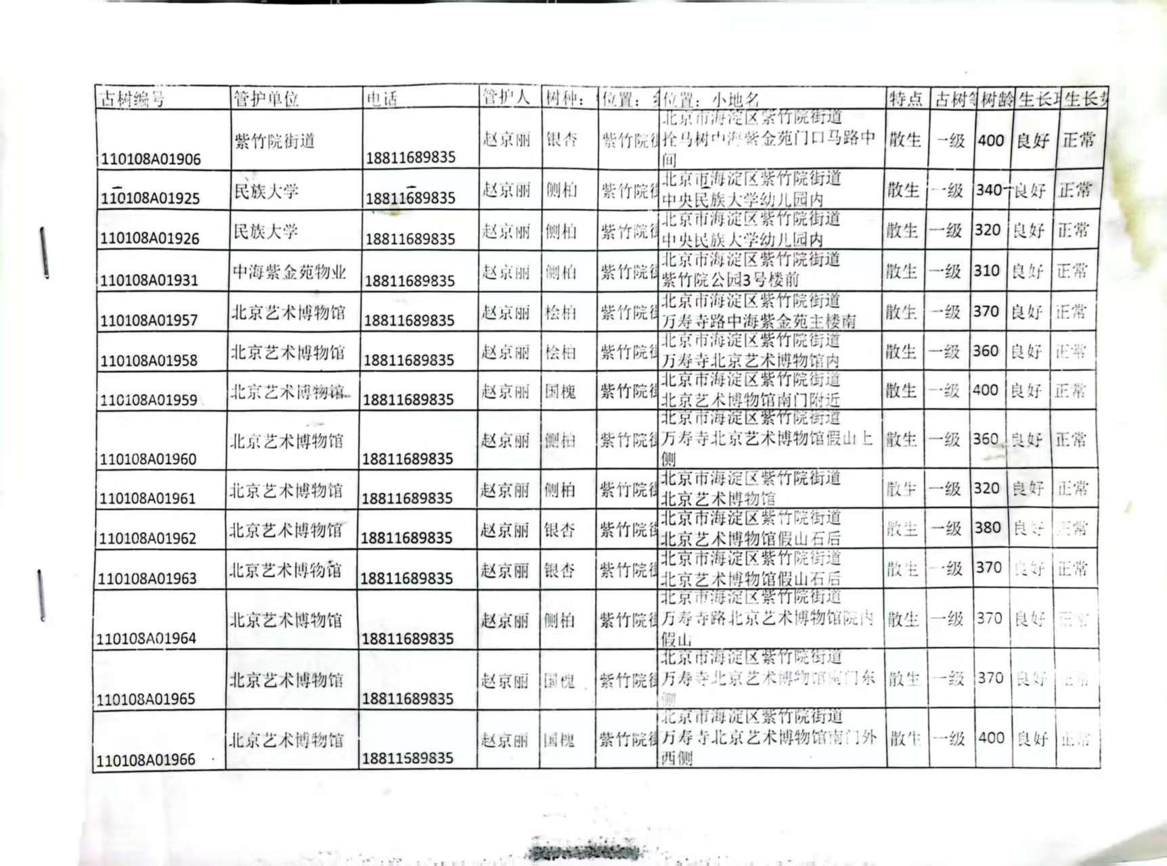
附件二

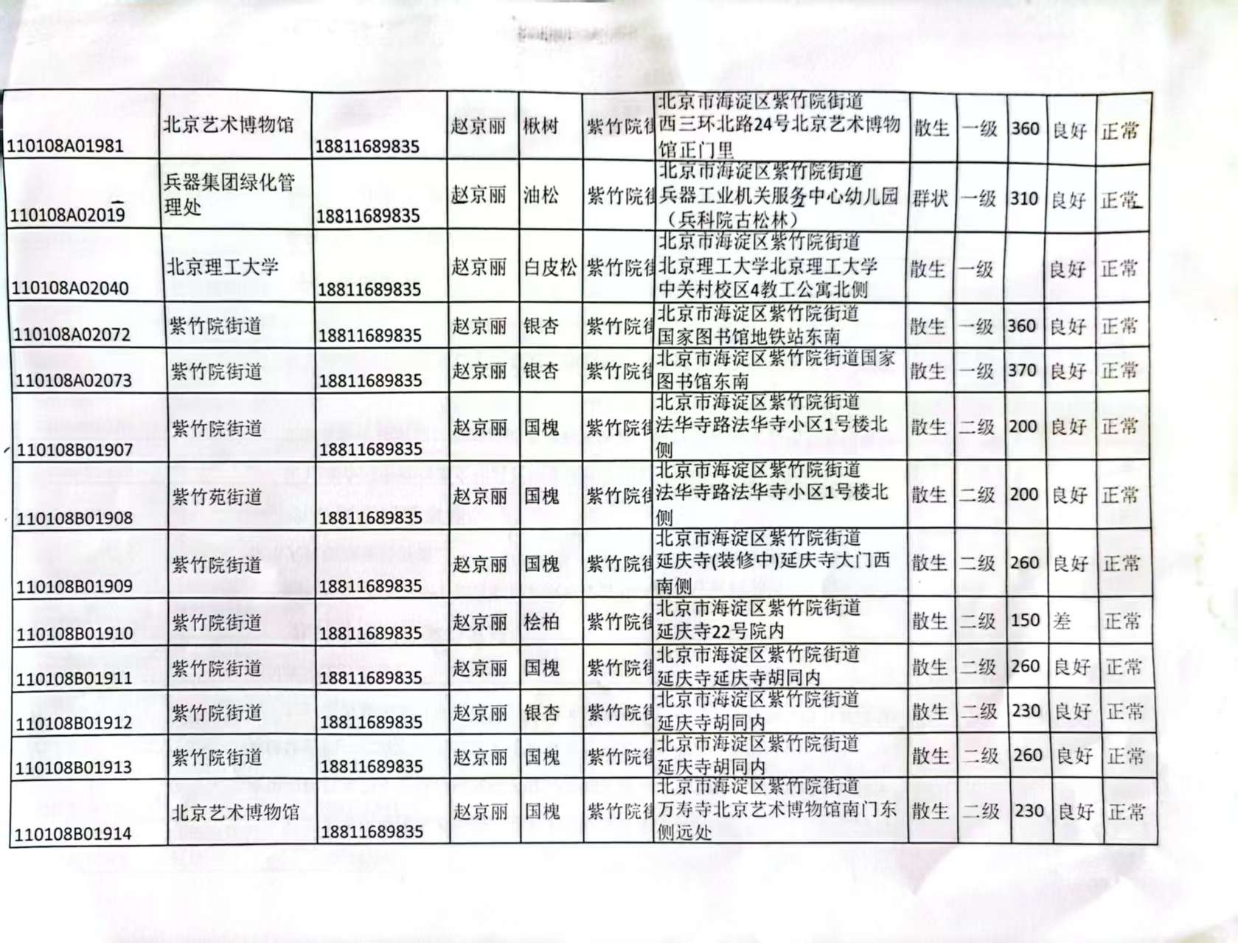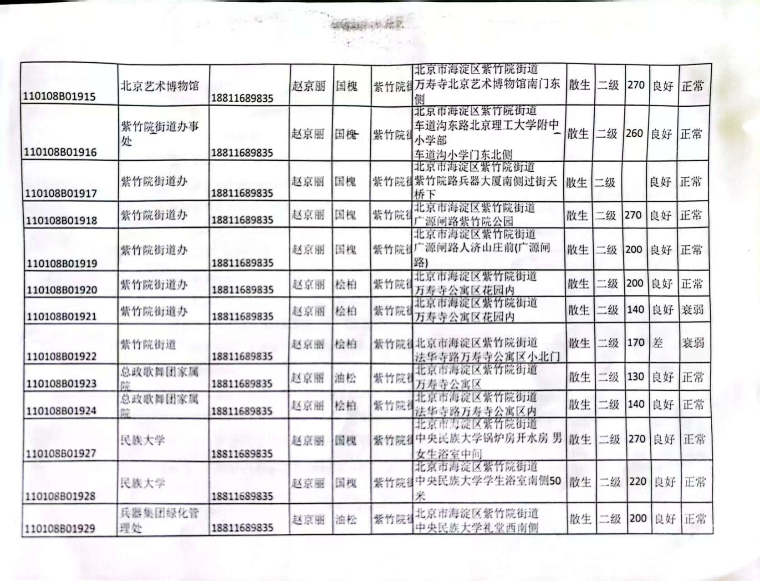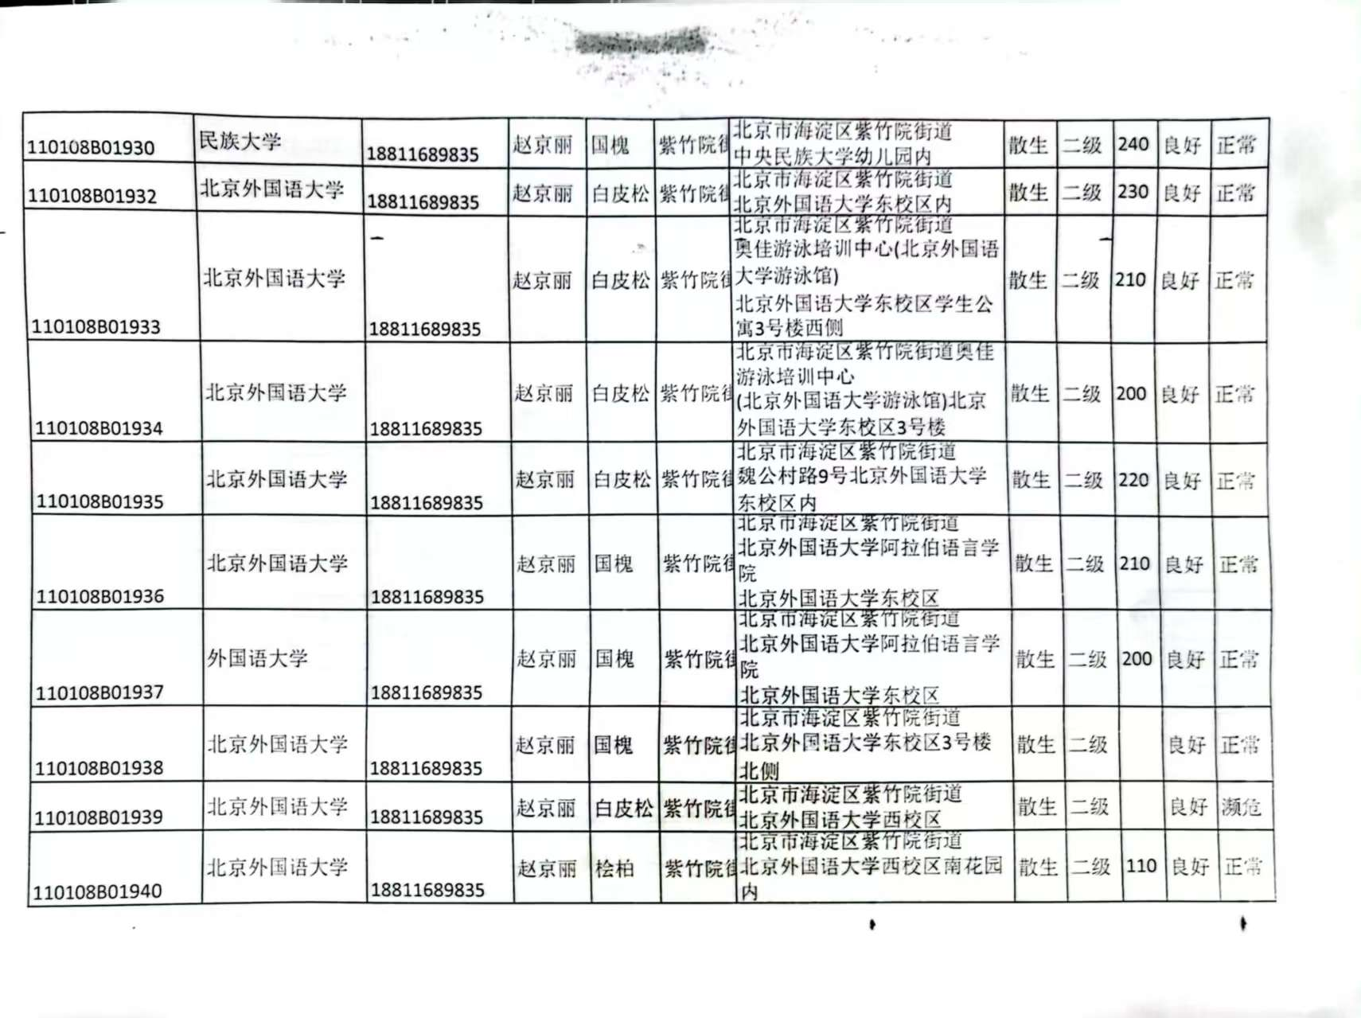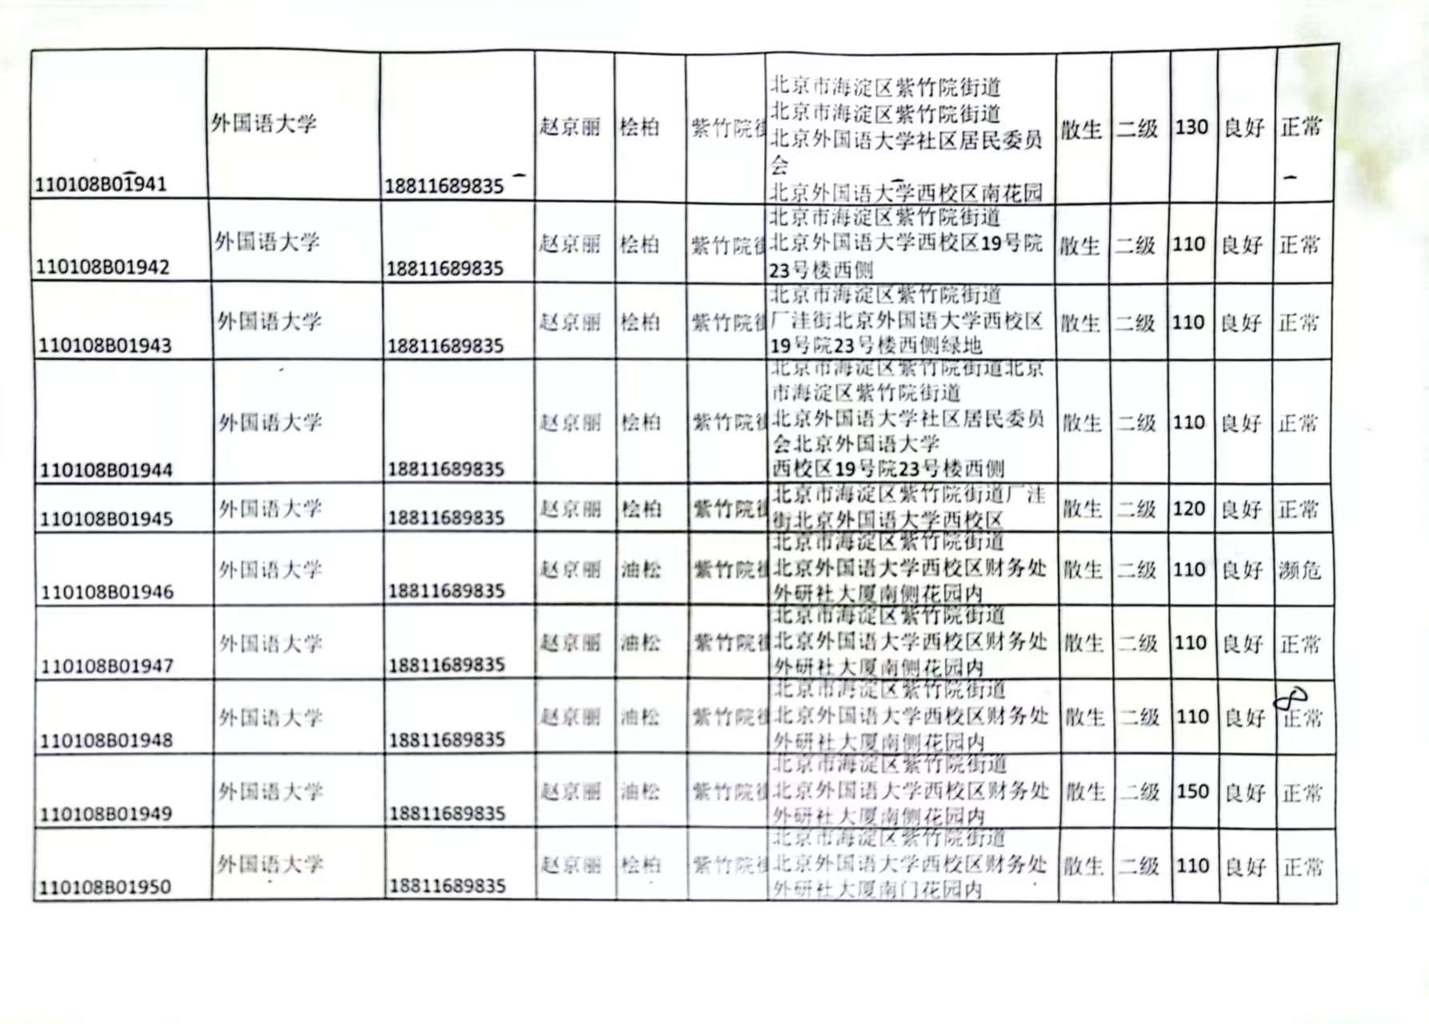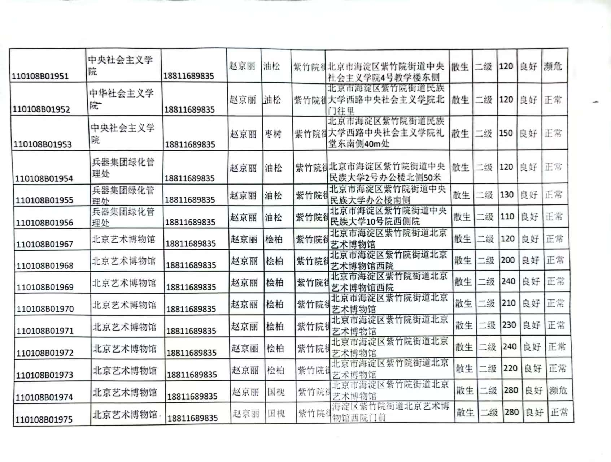
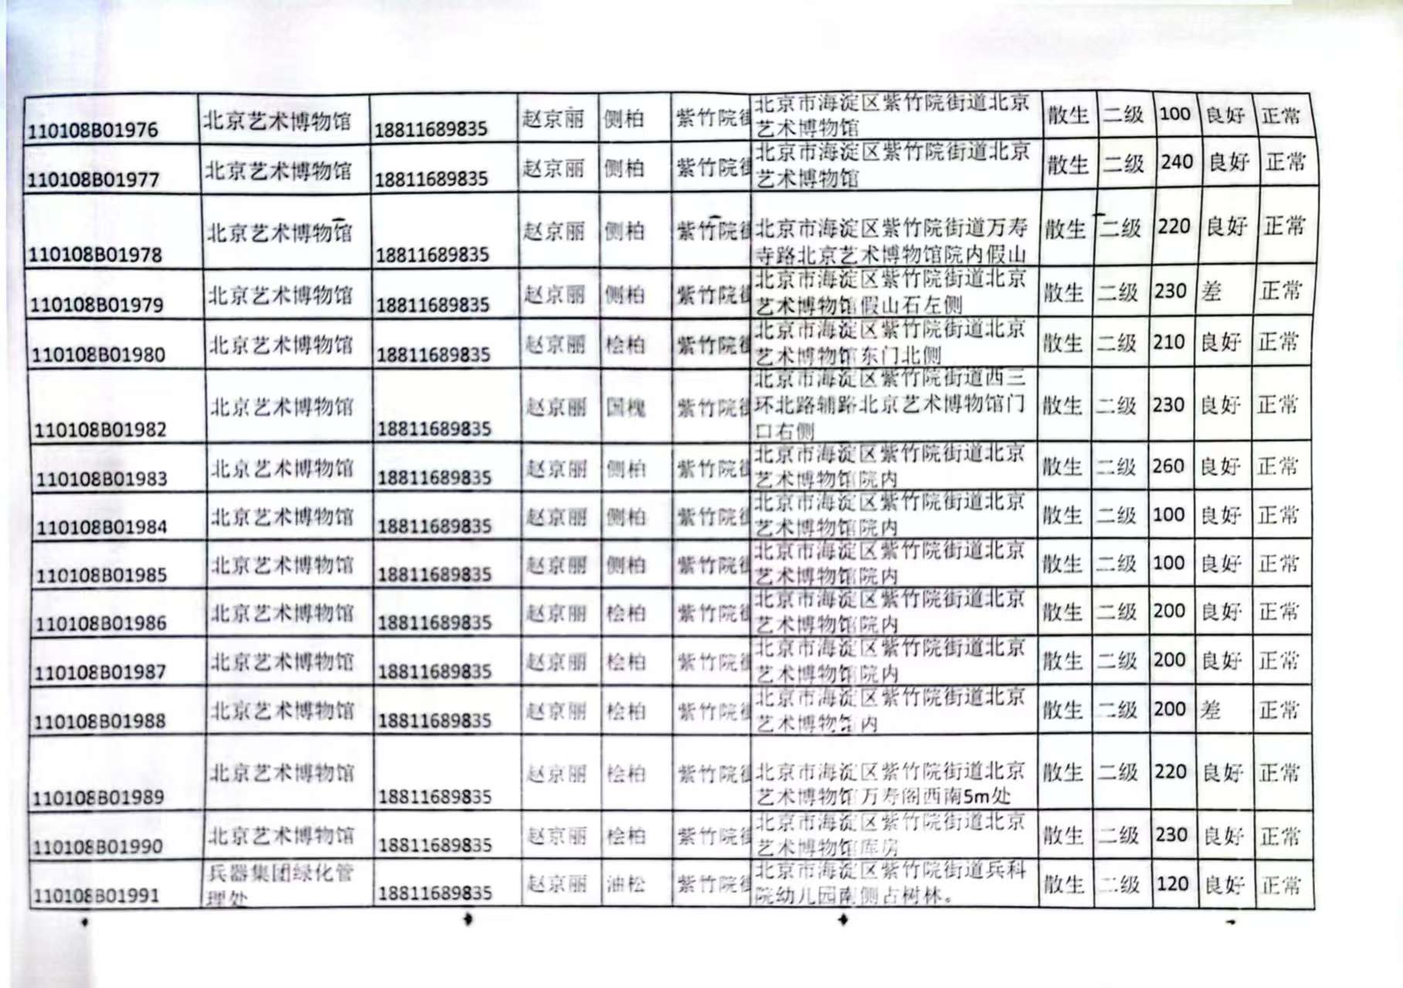
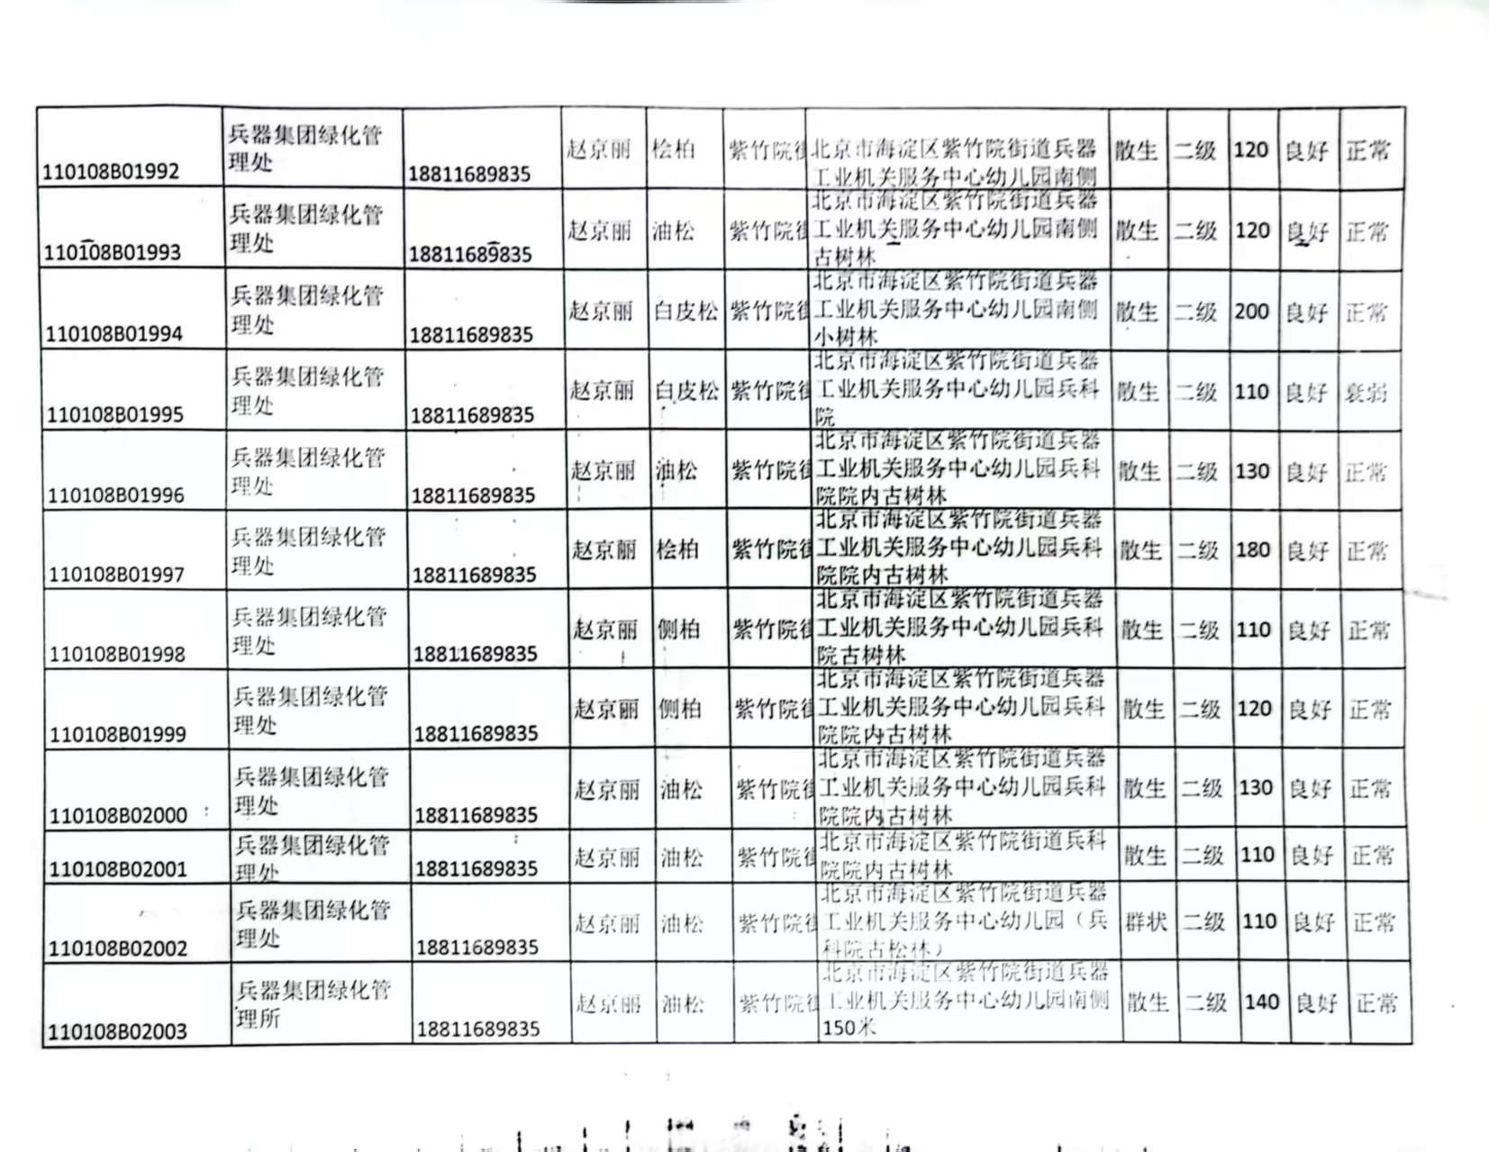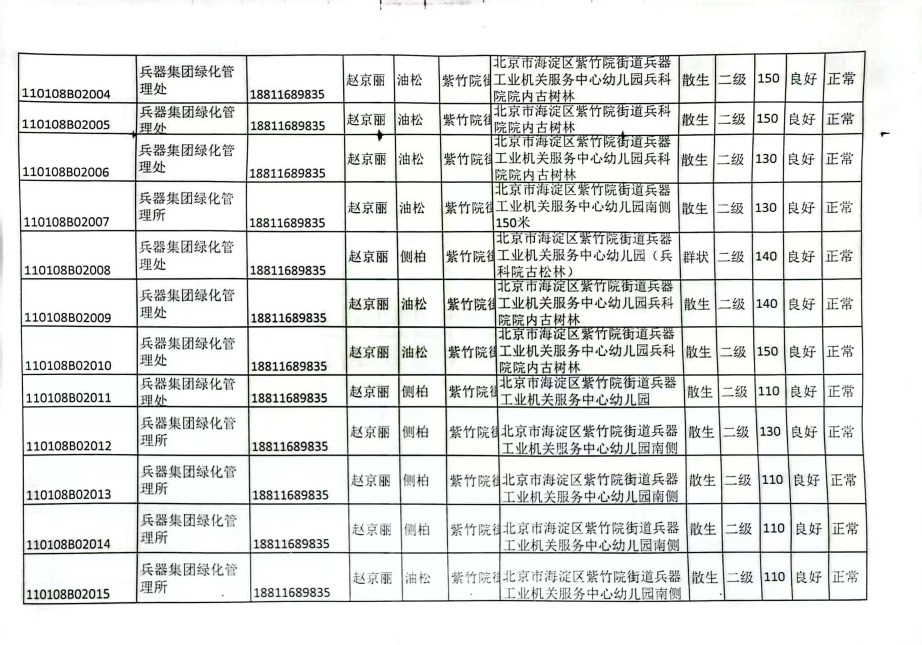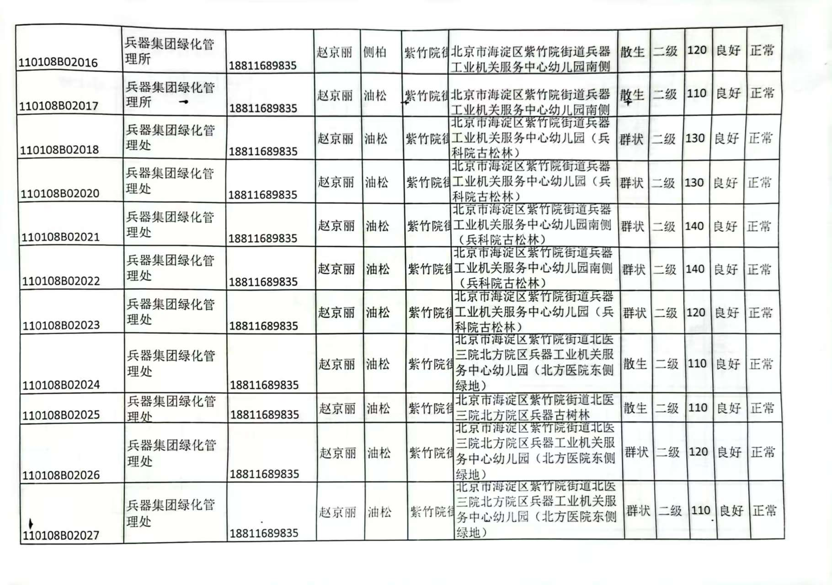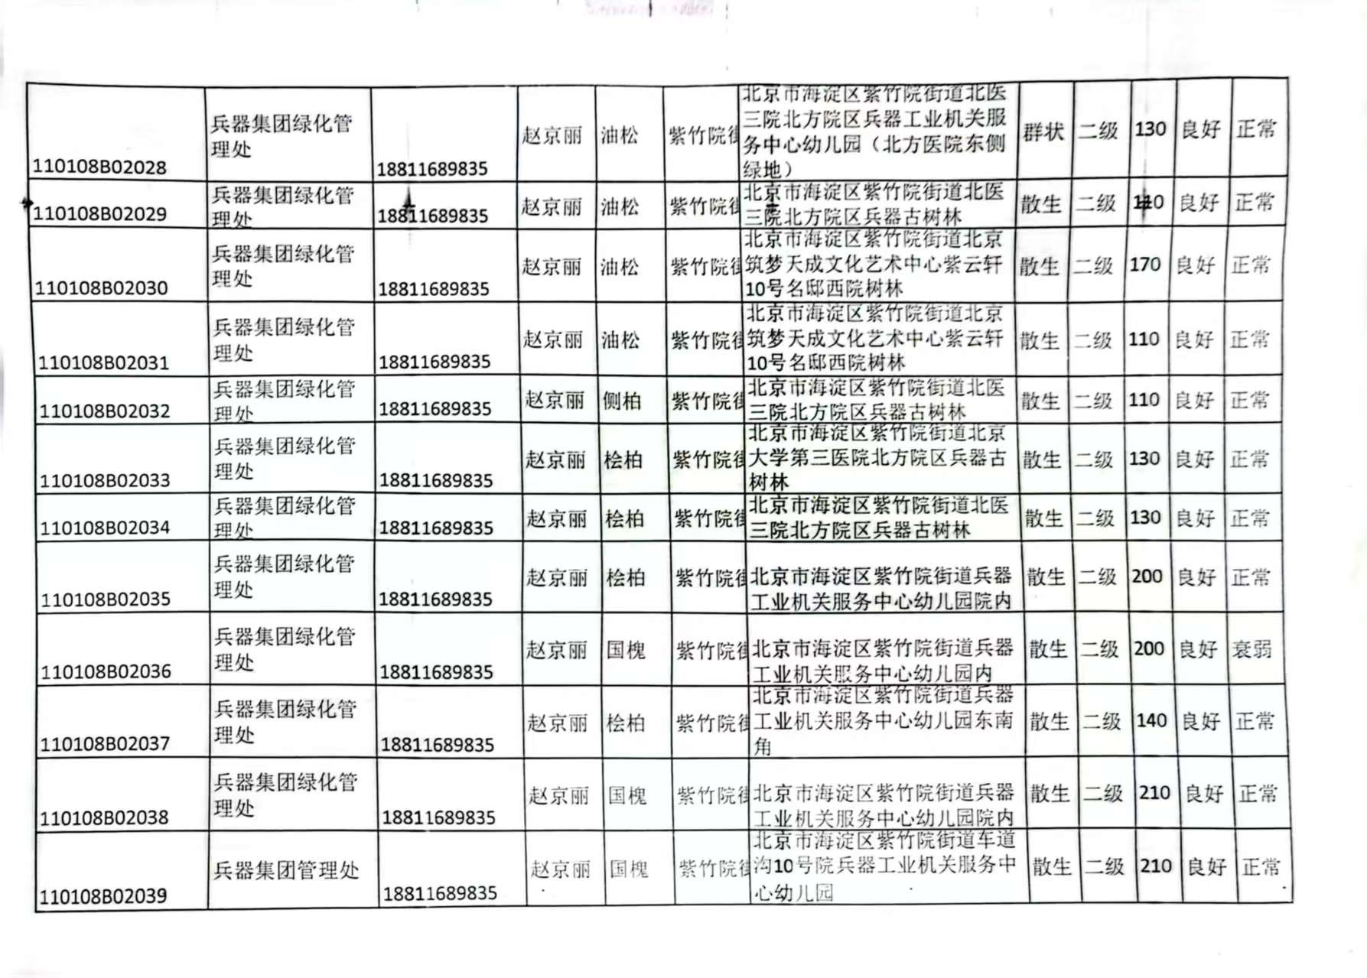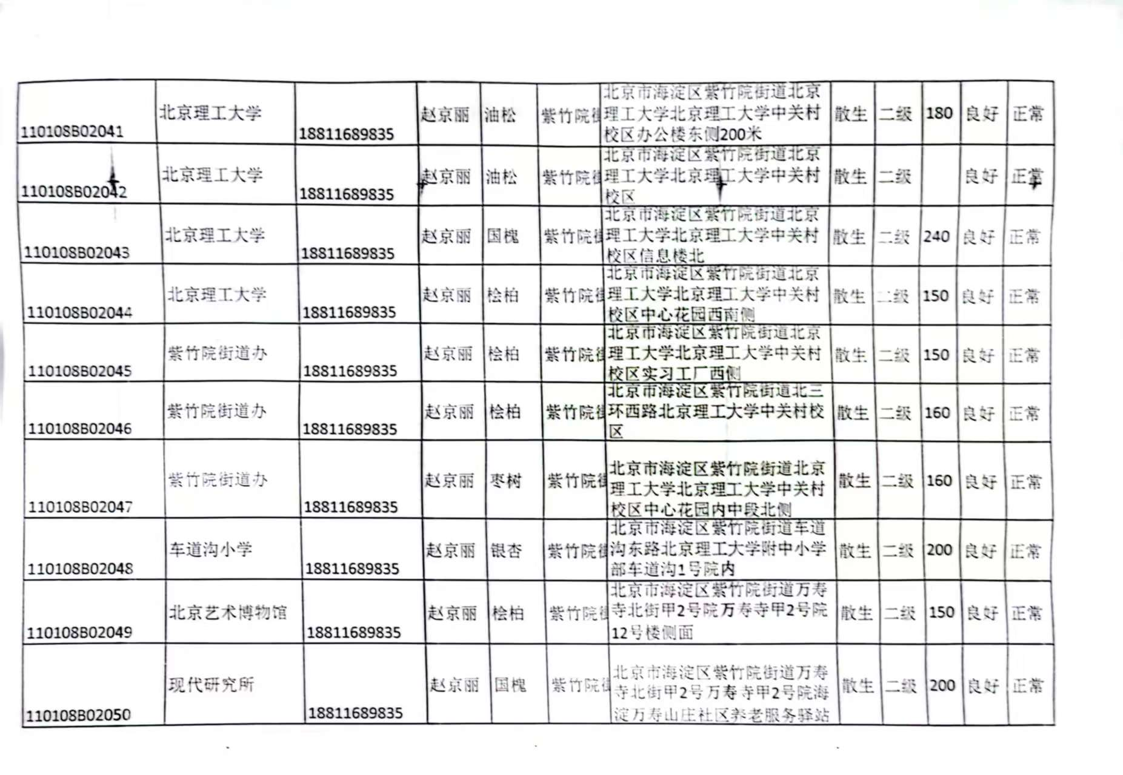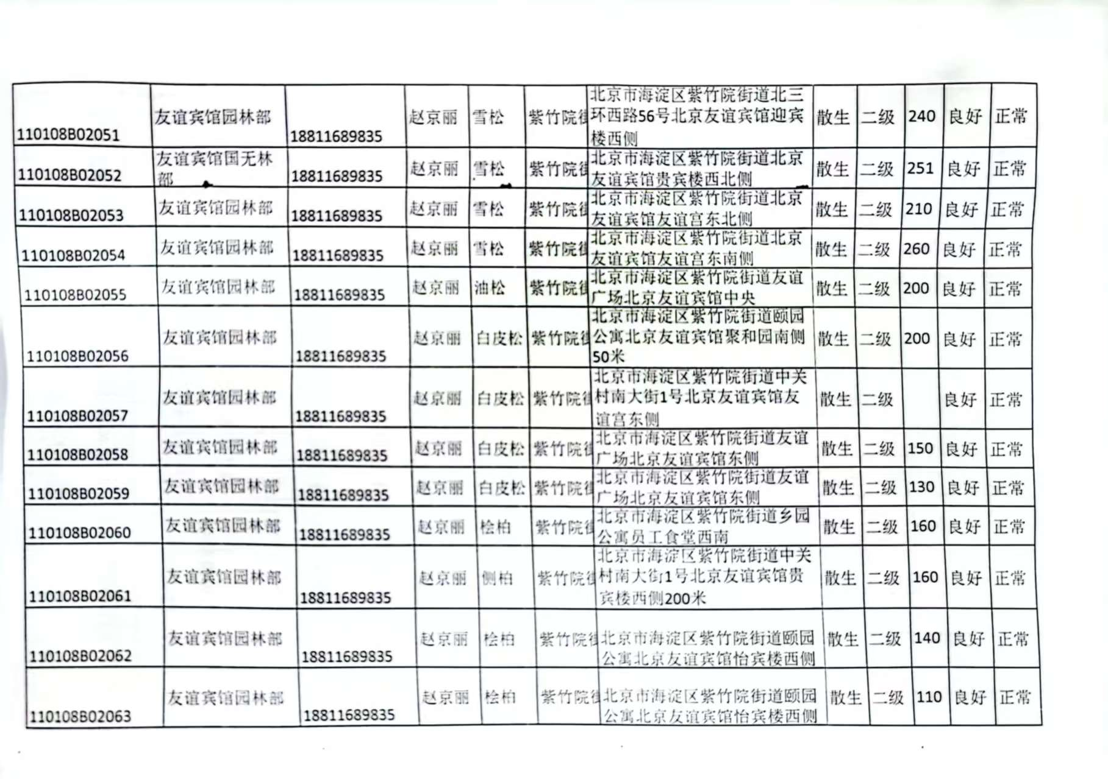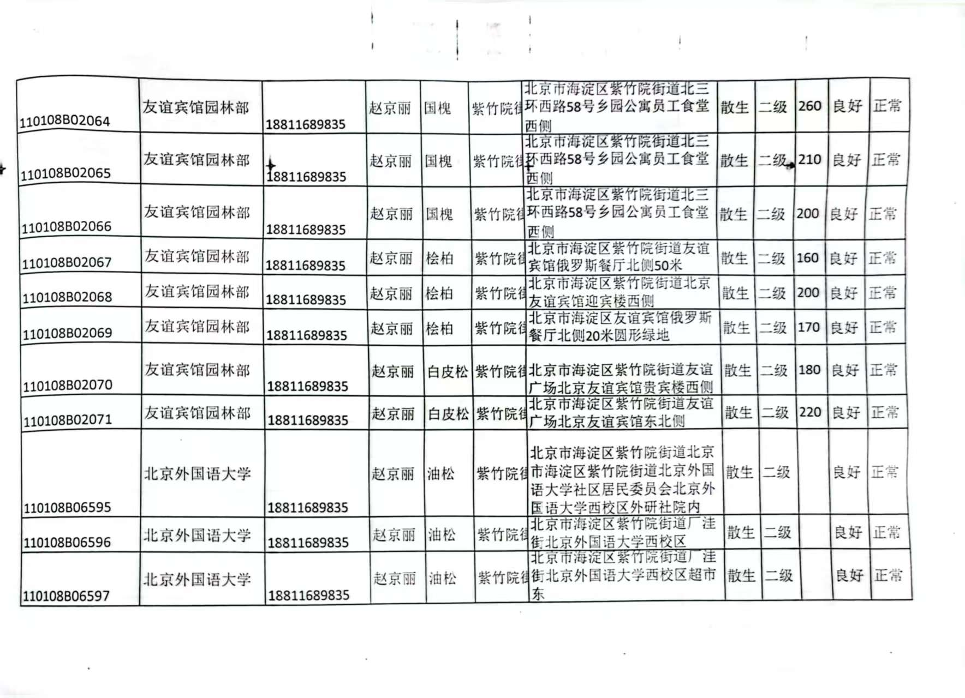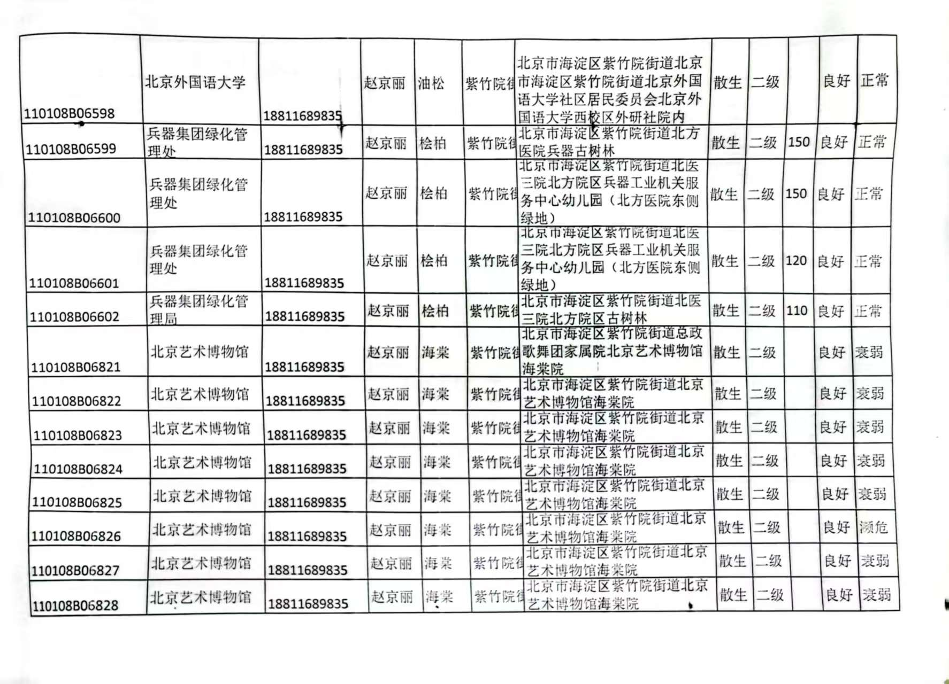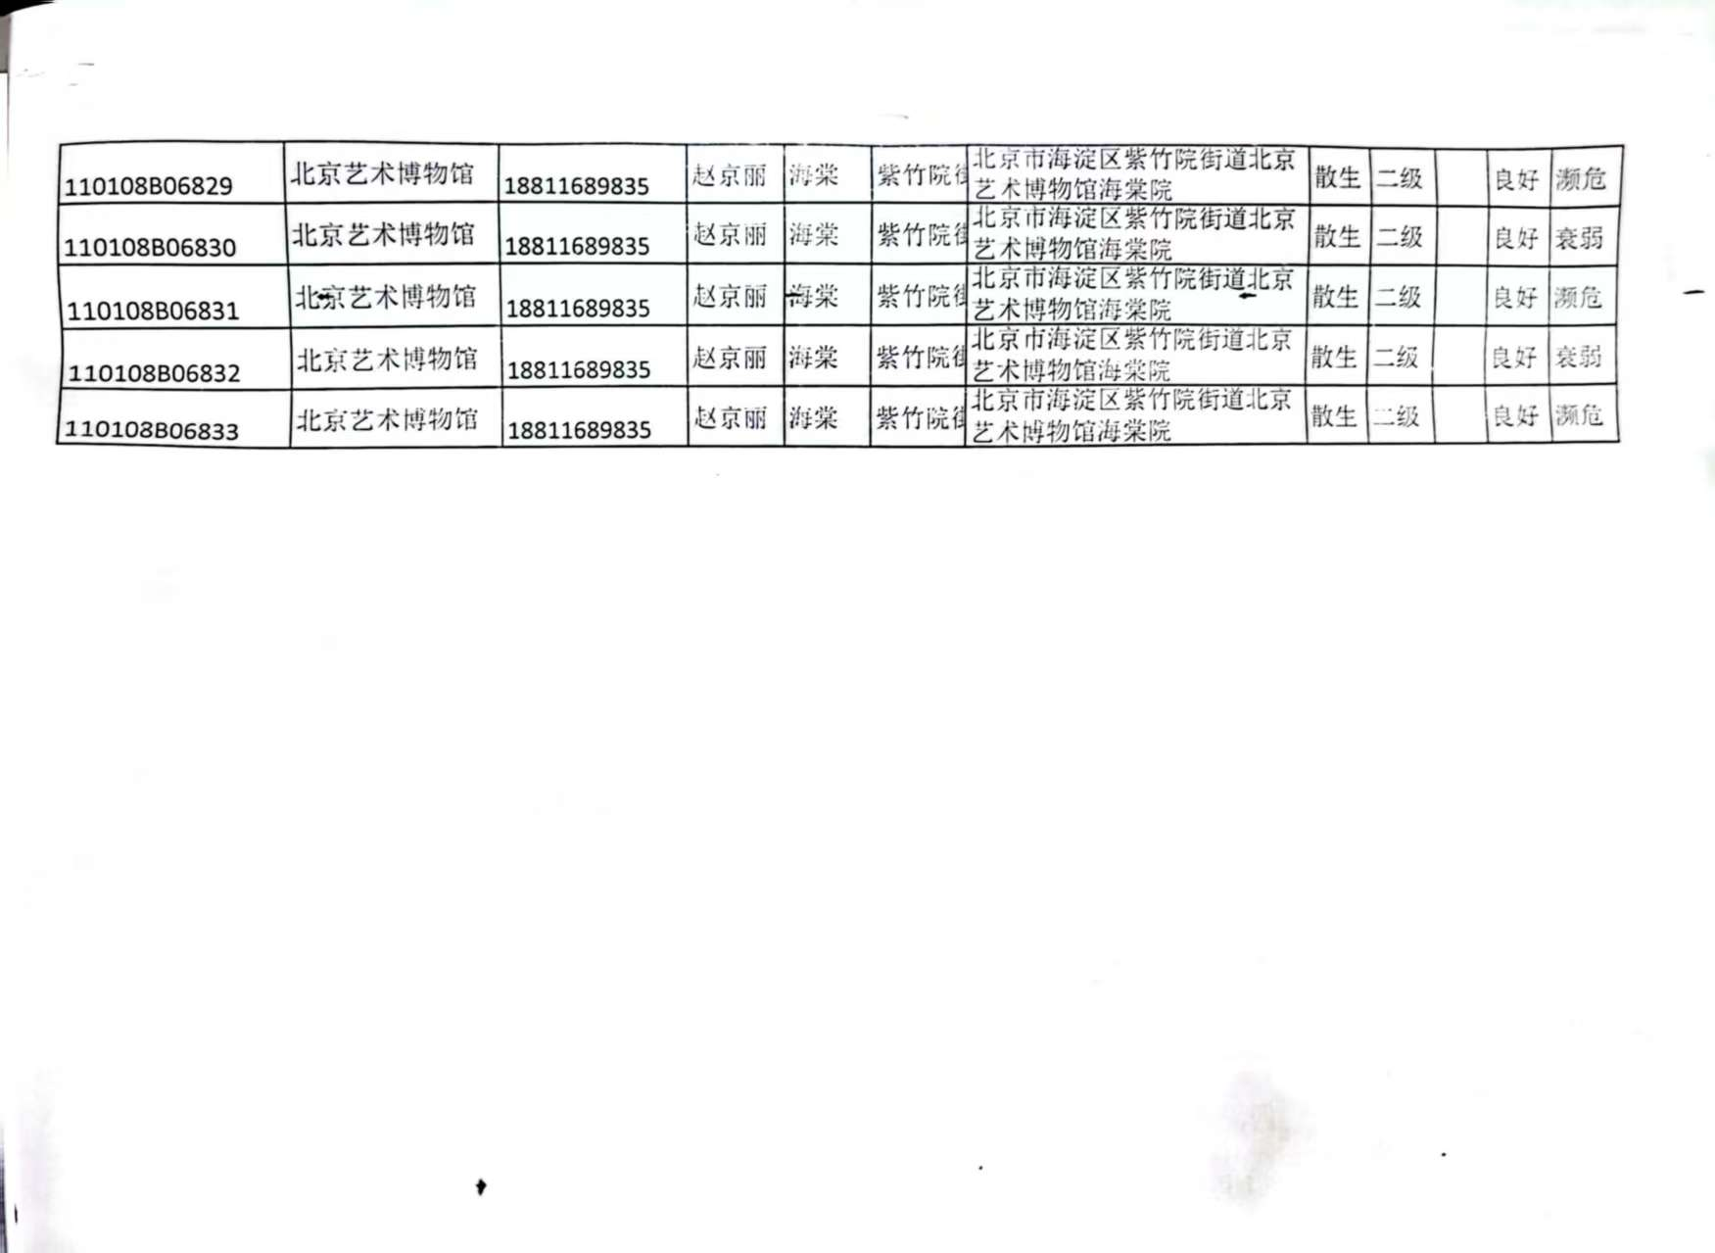

第六章 响应文件格式

供应商编制文件须知
1、供应商按照本部分的顺序编制响应文件，编制中涉及格式资料的，应按照本部分提供的内容和格式（所有表格的格式可扩展）填写提交。
2、对于竞争性磋商文件中标记了“实质性格式”文件的，供应商不得改变格式中给定的文字所表达的含义，不得删减格式中的实质性内容，不得自行添加与格式中给定的文字内容相矛盾的内容，不得对应当填写的空格不填写或不实质性响应，否则响应无效。未标记“实质性格式”的文件和竞争性磋商文件未提供格式的内容，可由供应商自行编写。
3、全部声明和问题的回答及所附材料必须是真实的、准确的和完整的。

响应文件封面（非实质性格式）

响 应 文 件

项目名称:
项目编号：
招标编号：

供应商名称：

1 满足《中华人民共和国政府采购法》第二十二条规定

1-1 营业执照等证明文件

1-2 供应商资格声明书
供应商资格声明书
致：采购人或采购代理机构
在参与本次项目磋商中，我单位承诺：
- 具有良好的商业信誉和健全的财务会计制度；
- 具有履行合同所必需的设备和专业技术能力；
- 有依法缴纳税收和社会保障资金的良好记录；
- 参加政府采购活动前三年内，在经营活动中没有重大违法记录（重大违法记录指因违法经营受到刑事处罚或者责令停产停业、吊销许可证或者执照、较大数额罚款等行政处罚，不包括因违法经营被禁止在一定期限内参加政府采购活动，但期限已经届满的情形）；
- 我单位不属于政府采购法律、行政法规规定的公益一类事业单位、或使用事业编制且由财政拨款保障的群团组织（仅适用于政府购买服务项目）；
- 我单位不存在为采购项目提供整体设计、规范编制或者项目管理、监理、检测等服务后，再参加该采购项目的其他采购活动的情形（单一来源采购项目除外）；
- 与我单位存在“单位负责人为同一人或者存在直接控股、管理关系”的其他法人单位信息如下（如有，不论其是否参加同一合同项下的政府采购活动均须填写）：
序号 | 单位名称 | 相互关系
1
2
…

上述声明真实有效，否则我方负全部责任。

供应商名称（加盖公章）：______
日期：____年____月____日
说明：供应商承诺不实的，依据《政府采购法》第七十七条“提供虚假材料谋取中标、成交的”有关规定予以处理。

2 落实政府采购政策需满足的资格要求(本项目专门面向中小企业采购，此处必填)

2-1 中小企业政策证明文件
说明：（1）如本项目（包）不专门面向中小企业预留采购份额，供应商无须提供《中小企业声明函》或《残疾人福利性单位声明函》或由省级以上监狱管理局、戒毒管理局（含新疆生产建设兵团）出具的属于监狱企业的证明文件；当供应商拟享受中小企业扶持政策时，仍应提供上述证明文件，否则不享受相关中小企业扶持政策。
（2）如本项目（包）专门面向中小企业采购，响应文件中须提供《中小企业声明函》或《残疾人福利性单位声明函》，或提供由省级以上监狱管理局、戒毒管理局（含新疆生产建设兵团）出具的属于监狱企业的证明文件。
（3）如本项目（包）预留部分采购项目预算专门面向中小企业采购，且要求获得采购合同的供应商将采购项目中的一定比例分包给一家或者多家中小企业或要求供应商以联合体形式参加采购活动，响应文件中须提供《中小企业声明函》或《残疾人福利性单位声明函》或由省级以上监狱管理局、戒毒管理局（含新疆生产建设兵团）出具的属于监狱企业的证明文件。
（4）中小企业声明函填写注意事项
1）《中小企业声明函》由参加政府采购活动的供应商出具。联合体参与的，《中小企业声明函》可由牵头人出具。
2）对于联合体中由中小企业承担的部分，或者分包给中小企业的部分，必须全部由中小企业制造、承建或者承接。供应商应当在声明函“标的名称”部分标明联合体中中小企业承担的具体内容或者中小企业的具体分包内容。
3）对于多标的采购项目，供应商应充分、准确地了解所提供货物的制造企业、提供服务的承接企业信息。对相关情况了解不清楚的，不建议填报本声明函。
（5）温馨提示：为方便广大中小企业识别企业规模类型，工业和信息化部组织开发了中小企业规模类型自测小程序，在国务院客户端和工业和信息化部网站上均有链接，供应商填写所属的行业和指标数据可自动生成企业规模类型测试结果。本项目中小企业划分标准所属行业详见第二章《供应商须知资料表》，如在该程序中未找到本项目文件规定的中小企业划分标准所属行业，则按照《关于印发中小企业划型标准规定的通知（工信部联企业﹝2011﹞300号）》及《金融业企业划型标准规定》（〔2015〕309 号）等国务院批准的中小企业划分标准执行。
2-1-1 中小企业证明文件
中小企业声明函（工程、服务）格式（须填写）
本公司（联合体）郑重声明，根据《政府采购促进中小企业发展管理办法》（财库﹝2020﹞46 号）的规定，本公司（联合体）参加（北京市海淀区人民政府紫竹院街道办事处）的（2026年紫竹院街道绿化服务项目）采购活动，工程的施工单位全部为符合政策要求的中小企业（或者：服务全部由符合政策要求的中小企业承接）。相关企业（含联合体中的中小企业、签订分包意向协议的中小企业）的具体情况如下：
1. （2026年紫竹院街道绿化服务项目） ，属于（其他未列明行业）行业；承建（承接）企业为（企业名称 ），从业人员______人，营业收入为______万元，资产总额为______万元¹，属于（中型企业、小型企业、微型企业）；
2. （标的名称） ，属于（采购文件中明确的所属行业）行业；承建（承接）企业为（企业名称），从业人员______人，营业收入为______万元，资产总额为______万元，属于（中型企业、小型企业、微型企业）；

……
以上企业，不属于大企业的分支机构，不存在控股股东为大企业的情形，也不存在与大企业的负责人为同一人的情形。
本企业对上述声明内容的真实性负责。如有虚假，将依法承担相应责任。

企业名称（盖章）：______
日 期：______

¹从业人员、营业收入、资产总额填报上一年度数据，无上一年度数据的新成立企业可不填报。

残疾人福利性单位声明函格式（如适用，可填写）
本单位郑重声明，根据《财政部 民政部 中国残疾人联合会关于促进残疾人就业政府采购政策的通知》（财库〔2017〕 141号）的规定，本单位（请进行选择）：
□不属于符合条件的残疾人福利性单位。
□属于符合条件的残疾人福利性单位，且本单位参加______单位的______项目采购活动提供本单位制造的货物（由本单位承担工程/提供服务），或者提供其他残疾人福利性单位制造的货物（不包括使用非残疾人福利性单位注册商标的货物）。
本单位对上述声明的真实性负责。如有虚假，将依法承担相应责任。

单位名称（盖章）：______
日 期：______

2-1-2 拟分包情况说明及分包意向协议(本项目不适用，可删除)
说明：
如本项目（包）允许分包，且供应商拟进行分包时：
（1）响应文件中须提供《拟分包情况说明》，否则响应无效；
（2）当同时符合下列情形时，响应文件还须提供《分包意向协议》，否则响应无效：
A. 本项目（包）预留部分采购项目预算专门面向中小企业采购，且要求获得采购合同的供应商将采购项目中的一定比例分包给一家或者多家中小企业的；
B. 供应商通过分包方式满足中小企业政策要求的。

拟分包情况说明(本项目不适用，可删除)
致：（采购人或采购代理机构）
我单位参加贵单位组织采购的项目编号为______的______项目（填写采购项目名称）中______包（填写包号）的磋商。拟签订分包合同的单位情况如下表所示，我单位承诺一旦在该项目中获得采购合同将按下表所列情况进行分包，同时承诺分包承担主体不再次分包。
序号 | 分包承担  主体名称 | 分包承担  主体类型  （选择） | 资质等级 | 拟分包  合同内容 | 拟分包  合同金额  （人民币元） | 占该采购包  合同金额的  比例（%）
1 |  | □中型企业  □小微企业  □其他
2 |  | □中型企业  □小微企业  □其他
…
合计：

供应商名称（加盖公章）：______
日期：___年___月___日

注：
（1）当供应商属于本部分说明中第（1）类情形，如未提供《拟分包情况说明》，或提供了《拟分包情况说明》但未填写分包承担主体名称、拟分包合同内容、拟分包合同金额，其响应无效；
（2）当供应商属于本部分说明中第（2）类情形，如未提供《拟分包情况说明》，或提供了《拟分包情况说明》但未填写分包承担主体名称、分包承担主体类型、拟分包合同内容、拟分包合同金额，其响应无效；
（3）如本采购文件《供应商须知资料表》载明本项目分包承担主体应具备的相应资质条件，则供应商须在本表中列明分包承担主体的资质等级，并后附资质证书电子件，否则响应无效。
分包意向协议(本项目不适用，可删除)
甲方（供应商）：______
乙方（拟分包单位）：______
甲方承诺，一旦在______（采购项目名称）（项目编号/包号为：______）采购项目中获得采购合同，将按照下述约定将合同项下部分内容分包给乙方：
1.分包内容：______。
2.分包金额：______，该金额占该采购包合同金额的比例为______%。
乙方承诺将在上述情况下与甲方签订分包合同。
本协议自各方盖章之日起生效，如甲方未在该项目（采购包）成交，本协议自动终止。

甲方（盖章）：______ 乙方（盖章）：______

日期：______年______月______日

注：
（1）当供应商属于本部分说明中第（2）类情形，必须提供，否则响应无效；其他情形无须提供；
（2）供应商须与所有拟分包单位分别签订《分包意向协议》，每单位签订一份，并在响应文件中提交全部协议原件的电子件，否则响应无效。

2-2 其它落实政府采购政策的资格要求（如有）

3 本项目的特定资格要求(本项目不适用，可删除)

3-1 联合协议（如有）
联合协议
______ 、______及______就“______（项目名称）” ______包采购项目的磋商事宜，经各方充分协商一致，达成如下协议：
- 由________牵头，________、________参加，组成联合体共同进行采购项目的磋商工作。
- 联合体成交后，联合体各方共同与采购人签订合同，就采购合同约定的事项对采购人承担连带责任。
- 联合体各方均同意由牵头人代表其他联合体成员单位按竞争性磋商文件要求出具《授权委托书》。
- 牵头人为项目的总负责单位；组织各参加方进行项目实施工作。
- ______负责______，具体工作范围、内容以响应文件及合同为准。
- ______负责______，具体工作范围、内容以响应文件及合同为准。
- ______负责______（如有），具体工作范围、内容以响应文件及合同为准。
- 本项目联合协议合同总额为______元，联合体各成员按照如下比例分摊（按联合体成员分别列明）：
（1）______为□大型企业□中型企业、□小微企业（包含监狱企业、残疾人福利性单位）、□其他，合同金额为______元；
（2）______为□大型企业□中型企业、□小微企业（包含监狱企业、残疾人福利性单位）、□其他，合同金额为______元；
（…）______为□大型企业□中型企业、□小微企业（包含监狱企业、残疾人福利性单位）、□其他，合同金额为______元。
- 以联合体形式参加政府采购活动的，联合体各方不得再单独参加或者与其他供应商另外组成联合体参加同一合同项下的政府采购活动。
- 其他约定（如有）：______。
本协议自各方盖章后生效，采购合同履行完毕后自动失效。如未成交，本协议自动终止。
联合体牵头人名称：______ 联合体成员名称：______
盖章：______ 盖章：______

联合体成员名称：______
盖章：______

日期：______年______月______日

注：
1. 如本项目（包）接受供应商以联合体形式参加采购活动，且供应商以联合体形式参与时，须提供《联合协议》，否则响应无效。
2. 联合体各方成员须在本协议上共同盖章。

3-2 其他特定资格要求（如有）

4 磋商保证金凭证/交款单据电子件
注：1.磋商保证金未按照竞争性磋商文件要求提交的，响应无效。
2.磋商保证金需在首次响应文件提交截止时间前，通过电子交易平台上传“磋商保证金凭证/交款单据电子件”。

5 响应书（实质性格式）

响应书
致：（采购人或采购代理机构）

我方参加你方就______（项目名称，项目编号）组织的采购活动，并对此项目进行磋商。
1. 我方已详细审查全部竞争性磋商文件，自愿参与磋商并承诺如下：
（1）本响应有效期为自响应文件提交截止之日起______个日历日。
（2）除合同条款及采购需求偏离表列出的偏离外，我方响应竞争性磋商文件的全部要求。
（3）我方已提供的全部文件资料是真实、准确的，并对此承担一切法律后果。
（4）如我方成交，我方将在法律规定的期限内与你方签订合同，按照竞争性磋商文件要求提交履约保证金，并在合同约定的期限内完成合同规定的全部义务。
2. 其他补充条款（如有，请填写）：______。
与本磋商有关的一切正式往来信函请寄：

地址_________________________ 传 真_________________________
电话_________________________ 电子函件_________________________

供应商名称（加盖公章）：______
日期：____年____月____日

6 授权委托书（实质性格式）
授权委托书
本人____（姓名）系____（供应商名称）的法定代表人（单位负责人），现委托_____ （姓名）为我方代理人。代理人根据授权，以我方名义签署、澄清确认、提交、撤回、修改____（项目名称）响应文件和处理有关事宜，其法律后果由我方承担。
委托期限：自本授权委托书签署之日起至响应有效期届满之日止。
代理人无转委托权。
供应商名称（加盖公章）：______________
法定代表人（单位负责人）（签字或签章）：______________
委托代理人（签字或签章）：______________
日期：____年____月____日

附：法定代表人（单位负责人）及委托代理人身份证明文件电子件：

说明：
1.若供应商为事业单位或其他组织或分支机构，则法定代表人（单位负责人）处的签署人可为单位负责人。
2.若响应文件中签字之处均为法定代表人（单位负责人）本人签署，则可不提供本《授权委托书》，但须提供《法定代表人（单位负责人）身份证明》；否则，不需要提供《法定代表人（单位负责人）身份证明》。
3.供应商为自然人的情形，可不提供本《授权委托书》。
4.供应商应随本《授权委托书》同时提供法定代表人（单位负责人）及委托代理人的有效的身份证或护照等身份证明文件电子件。提供身份证的，应同时提供身份证双面电子件。
法定代表人（单位负责人）身份证明

致：____（采购人或采购代理机构）
兹证明，
姓名：____性别：____年龄：____职务：____

系__________（供应商名称）的法定代表人（单位负责人）。

附：法定代表人（单位负责人）身份证或护照等身份证明文件电子件：
供应商名称（加盖公章）：______
法定代表人（单位负责人）（签字或签章）：______
日期：____年____月____日

7 报价一览表
报价一览表

项目编号： 招标编号：
项目名称：
序号 | 供应商名称 | 报价
序号 | 供应商名称 | 大写 | 小写

注：1.此表中，每包的报价应和《分项报价表》中的总价相一致。
2.本表必须按包分别填写。

供应商名称（加盖公章）：___________
日期：____年____月____日

8 分项报价表
分项报价表
项目编号： 招标编号：
项目名称： 报价单位：人民币元
序号 | 项目名称 | 数量 | 单位 | 单价（元） | 合价（元） | 备注
1 | 自管绿地养护管理及弃管小区绿地养护管理 | 25855.5 | 平方米 |  |  | 日常养护管理、养护期 1 年
2 | 行道树日常修剪和维护及弃管小区绿地树木养护管理 | 462 | 棵 |  |  | 服务期 1 年
2 | 吊车租赁 25 吨 | 80 | 台班
2 | 树枝清理消纳 | 200 | 车 |  |  | 3 棵树/1 车垃圾
3 | 网格案件处理(大城管考核) | 3000 | 件 |  |  | 服务期1年（含黄杨 补植3平米以内、含丹麦草20平米以内、月季3平米以内）
4 | 接诉即办园林绿化类案件的处置和办理 | 460 | 件 |  |  | 服务期1年（含黄杨补植3平米以内、含  丹麦草20平米以内、  月季3平米以内）
5 | 辖区内所有杨柳飞絮治理-杨树 | 1724 | 棵 |  |  | 服务期 1 年，注射飞絮抑制剂
5 | 辖区内所有杨柳飞絮治理-柳树 | 274 | 棵 |  |  | 服务期 1 年，注射飞絮抑制剂
6 | 古树名木养护（一级） | 19 | 棵 | 1800 | 187200 | 本项费用为固定费用，不可竞争  一级古树每侏养护标准为1800元/年（150元/月），二级古树每株养护标准为900元/年（75元/月）
6 | 古树名木养护（二级） | 170 | 棵 | 900 | 187200
7 | 有害生物防控 | 1批 | / | / | 47000 | 本项费用为固定费用，不可竞争
总价（元）

注：1.本表应按包分别填写。
2.上述各项的详细规格（如有），可另页描述。
3.报价要求：本项目中古树名木养护服务预算金额为187200元，有害生物防控服务预算金额为47000元，以上两项内容预算金额为固定费用，不可竞争，如调整，视为无效响应，其他服务内容供应商自行报价。
供应商名称（加盖公章）：______
日期：____年____月____日

9 合同条款偏离表（实质性格式）

合同条款偏离表

项目编号： 招标编号：
项目名称：
序号 | 竞争性磋商文件条目号（页码） | 竞争性磋商文件要求 | 响应文件内容 | 偏离情况 | 说明
对本项目合同条款的偏离情况（应进行选择，未选择响应无效）：
□无偏离（如无偏离，仅选择无偏离即可；无偏离即为对合同条款中的所有要求，均视作供应商已对之理解和响应。）
□有偏离（如有偏离，则应在本表中对负偏离项逐一列明，否则响应无效；对合同条款中的所有要求，除本表列明的偏离外，均视作供应商已对之理解和响应。）

注： “偏离情况”列应据实填写“正偏离”或“负偏离”。

供应商名称（加盖公章）：_______________
日期：____年____月____日

10 采购需求偏离表（实质性格式）
采购需求偏离表
项目编号： 招标编号：
项目名称：
序号 | 竞争性磋商文件条目号(页码) | 竞争性磋商文件要求 | 响应内容 | 偏离情况 | 说明 | 证明文件所在页码

注：
1. 对竞争性磋商文件中的所有商务、技术要求，除本表所列明的所有偏离外，均视作供应商已对之理解和响应。此表中若无任何文字说明，内容为空白的，响应无效。
2.“偏离情况”列应据实填写“无偏离”、“正偏离”或“负偏离”。

供应商名称（加盖公章）：______
日期：____年____月____日

11 竞争性磋商文件要求提供或供应商认为应附的其他材料

11-1供应商信息采集表
供应商名称： 统一社会信用代码：
供应商地址：
被授权人姓名： 联系方式：
供应商名称 | 供应商所属性别 | 外商投资类型
注：1.供应商如为联合体，则应填写联合体各成员信息。
2.供应商所属性别请填写“男”或“女”，指拥有供应商51%以上绝对所有权的性别；绝对所有权拥有者可以是一个人，也可以是多人合计计算。
3.外商投资类型请填写“外商单独投资”、“外商部分投资”或“内资”。

12 最后报价一览表（实质性格式，磋商后提交，供应商可自行准备现场也可提供）

最后报价一览表

项目编号： 招标编号：
项目名称：
序号 | 供应商名称 | 最后报价 |  | 其他  声明
序号 | 供应商名称 | 大写 | 小写 | 其他  声明

注：1.此表中，每包的最后报价应和《最后分项报价表》中的总价相一致。
2.本表必须按包分别填写。
3.此表无需在响应文件中提交，磋商后供应商按磋商小组要求提交。

供应商授权代表签字（或加盖供应商公章）：___________
日期：____年____月____日

13 最后分项报价表（实质性格式，磋商后提交，供应商可自行准备现场也可提供）
最后分项报价表

项目编号： 招标编号：
项目名称： 报价单位：人民币元
请供应商根据实际情况自行勾选：
□最终报价与第一次报价保持一致，详见最后报价一览表：最终分项报价与响应文件中的分项报价明细保持一致；
□最终报价有调整，详见最后报价一览表，最终分项报价在本列表中逐一列明；
序号 | 项目名称 | 数量 | 单位 | 单价（元） | 合价（元） | 备注
1 | 自管绿地养护管理及弃管小区绿地养护管理 | 25855.5 | 平方米 |  |  | 日常养护管理、养护期 1 年
2 | 行道树日常修剪和维护及弃管小区绿地树木养护管理 | 462 | 棵 |  |  | 服务期 1 年
2 | 吊车租赁 25 吨 | 80 | 台班
2 | 树枝清理消纳 | 200 | 车 |  |  | 3 棵树/1 车垃圾
3 | 网格案件处理(大城管考核) | 3000 | 件 |  |  | 服务期1年（含黄杨 补植3平米以内、含丹麦草20平米以内、月季3平米以内）
4 | 接诉即办园林绿化类案件的处置和办理 | 460 | 件 |  |  | 服务期1年（含黄杨补植3平米以内、含  丹麦草20平米以内、  月季3平米以内）
5 | 辖区内所有杨柳飞絮治理-杨树 | 1724 | 棵 |  |  | 服务期 1 年，注射飞絮抑制剂
5 | 辖区内所有杨柳飞絮治理-柳树 | 274 | 棵 |  |  | 服务期 1 年，注射飞絮抑制剂
6 | 古树名木养护（一级） | 19 | 棵 | 1800 | 187200 | 本项费用为固定费用，不可竞争  一级古树每侏养护标准为1800元/年（150元/月），二级古树每株养护标准为900元/年（75元/月）
6 | 古树名木养护（二级） | 170 | 棵 | 900 | 187200
7 | 有害生物防控 | 1批 | / | / | 47000 | 本项费用为固定费用，不可竞争
总价（元）
注：1.本表应按包分别填写。
2.上述各项的详细规格（如有），可另页描述。
3.报价要求：本项目中古树名木养护服务预算金额为187200元，有害生物防控服务预算金额为47000元，以上两项内容预算金额为固定费用，不可竞争，如调整，视为无效响应，其他服务内容供应商自行报价。
4.此表无需在响应文件中提交，磋商后供应商按磋商小组要求提交。

供应商授权代表签字（或加盖供应商公章）：____________
日期：____年____月____日

14 最后报价构成表（如有，磋商后提交）(本项目不适用，可删除)
14-1 最终报价中分包情况说明
序号 | 分包承担主体名称 | 分包承担主体类型  （选择） | 拟分包合同金额  （人民币元）
1 |  | □中型企业  □小微企业  □其他
2 |  | □中型企业  □小微企业  □其他
…
合计

14-2 联合体最终报价情况说明
序号 | 联合体成员名称 | 联合体成员类型  （选择） | 合同金额  （人民币元）
1 |  | □中型企业  □小微企业  □其他
2 |  | □中型企业  □小微企业  □其他
…
合计

注：
1. 如供应商为联合体或拟进行合同分包，则必须选择一种表格填报，否则响应无效。。
2.本表应按包分别填写。
3.此表无需在响应文件中提交，磋商后供应商按磋商小组要求提交。

供应商授权代表签字（或加盖供应商公章）：____________
日期：____年____月____日

15 中小企业证明文件说明：(本项目不适用，可删除)
1）中小企业参加政府采购活动，应当出具《中小企业声明函》或《残疾人福利性单位声明函》或由省级以上监狱管理局、戒毒管理局（含新疆生产建设兵团）出具的属于监狱企业的证明文件，以证明中小企业身份。《中小企业声明函》由参加政府采购活动的供应商出具。联合体投标的，《中小企业声明函》可由牵头人出具。
2）对于联合体中由中小企业承担的部分，或者分包给中小企业的部分，必须全部由中小企业制造、承建或者承接。供应商应当在声明函“标的名称”部分标明联合体中中小企业承担的具体内容或者中小企业的具体分包内容。
3）对于多标的采购项目，供应商应充分、准确地了解所提供货物的制造企业、提供服务的承接企业信息。对相关情况了解不清楚的，不建议填报本声明函。
4）温馨提示：为方便广大中小企业识别企业规模类型，工业和信息化部组织开发了中小企业规模类型自测小程序，在国务院客户端和工业和信息化部网站上均有链接，投标人填写所属的行业和指标数据可自动生成企业规模类型测试结果。本项目中小企业划分标准所属行业详见第二章《供应商须知资料表》，如在该程序中未找到本项目文件规定的中小企业划分标准所属行业，则按照《关于印发中小企业划型标准规定的通知（工信部联企业﹝2011﹞ 300 号）》及本项目文件规定的中小企业划分标准所属行业执行。
中小企业声明函（工程、服务）格式(本项目不适用，可删除)
本公司（联合体）郑重声明，根据《政府采购促进中小企业发展管理办法》（财库﹝2020﹞46 号）的规定，本公司（联合体）参加（单位名称）的（项目名称）采购活动，工程的施工单位全部为符合政策要求的中小企业（或者：服务全部由符合政策要求的中小企业承接）。相关企业（含联合体中的中小企业、签订分包意向协议的中小企业）的具体情况如下：
1. （标的名称） ，属于（采购文件中明确的所属行业）行业；承建（承接）企业为（企业名称），从业人员______人，营业收入为______万元，资产总额为______万元¹，属于（中型企业、小型企业、微型企业）；
2. （标的名称） ，属于（采购文件中明确的所属行业）行业；承建（承接）企业为（企业名称），从业人员______人，营业收入为______万元，资产总额为______万元，属于（中型企业、小型企业、微型企业）；

……
以上企业，不属于大企业的分支机构，不存在控股股东为大企业的情形，也不存在与大企业的负责人为同一人的情形。
本企业对上述声明内容的真实性负责。如有虚假，将依法承担相应责任。

企业名称（盖章）：______
日 期：______

¹从业人员、营业收入、资产总额填报上一年度数据，无上一年度数据的新成立企业可不填报。

残疾人福利性单位声明函格式(本项目不适用，可删除)
本单位郑重声明，根据《财政部 民政部 中国残疾人联合会关于促进残疾人就业政府采购政策的通知》（财库〔2017〕 141号）的规定，本单位（请进行选择）：
□不属于符合条件的残疾人福利性单位。
□属于符合条件的残疾人福利性单位，且本单位参加______单位的______项目采购活动提供本单位制造的货物（由本单位承担工程/提供服务），或者提供其他残疾人福利性单位制造的货物（不包括使用非残疾人福利性单位注册商标的货物）。
本单位对上述声明的真实性负责。如有虚假，将依法承担相应责任。

单位名称（盖章）：______
日 期：______

16 成交服务费承诺书

致：中钰招标有限公司
我公司在贵公司组织的 项目（招标/项目编号： ）采购中若获成交，我公司保证在领取成交通知书时按照竞争性磋商文件的规定，以支票、电汇或现金，向贵公司一次性支付应该交纳的成交服务费用。

特此承诺！

单位名称： （盖章）
地址：
电话：
传真：
邮编：
法定代表人或被授权人（签字或盖章）：
日期：
附件：（以下文件为重要的参考资料，供应商不必编制在其响应文件中。）

工信部联企业〔2011〕300号
各省、自治区、直辖市人民政府，国务院各部委、各直属机构及有关单位：
为贯彻落实《中华人民共和国中小企业促进法》和《国务院关于进一步促进中小企业发展的若干意见》（国发〔2009〕36号），工业和信息化部、国家统计局、发展改革委、财政部研究制定了《中小企业划型标准规定》。经国务院同意，现印发给你们，请遵照执行。
工业和信息化部
国家统计局
国家发展和改革委员会
财政部
二○一一年六月十八日
中小企业划型标准规定
一、根据《中华人民共和国中小企业促进法》和《国务院关于进一步促进中小企业发展的若干意见》(国发〔2009〕36号)，制定本规定。
二、中小企业划分为中型、小型、微型三种类型，具体标准根据企业从业人员、营业收入、资产总额等指标，结合行业特点制定。
三、本规定适用的行业包括：农、林、牧、渔业，工业（包括采矿业，制造业，电力、热力、燃气及水生产和供应业），建筑业，批发业，零售业，交通运输业（不含铁路运输业），仓储业，邮政业，住宿业，餐饮业，信息传输业（包括电信、互联网和相关服务），软件和信息技术服务业，房地产开发经营，物业管理，租赁和商务服务业，其他未列明行业（包括科学研究和技术服务业，水利、环境和公共设施管理业，居民服务、修理和其他服务业，社会工作，文化、体育和娱乐业等）。
四、各行业划型标准为：
（一）农、林、牧、渔业。营业收入20000万元以下的为中小微型企业。其中，营业收入500万元及以上的为中型企业，营业收入50万元及以上的为小型企业，营业收入50万元以下的为微型企业。
（二）工业。从业人员1000人以下或营业收入40000万元以下的为中小微型企业。其中，从业人员300人及以上，且营业收入2000万元及以上的为中型企业；从业人员20人及以上，且营业收入300万元及以上的为小型企业；从业人员20人以下或营业收入300万元以下的为微型企业。
（三）建筑业。营业收入80000万元以下或资产总额80000万元以下的为中小微型企业。其中，营业收入6000万元及以上，且资产总额5000万元及以上的为中型企业；营业收入300万元及以上，且资产总额300万元及以上的为小型企业；营业收入300万元以下或资产总额300万元以下的为微型企业。
（四）批发业。从业人员200人以下或营业收入40000万元以下的为中小微型企业。其中，从业人员20人及以上，且营业收入5000万元及以上的为中型企业；从业人员5人及以上，且营业收入1000万元及以上的为小型企业；从业人员5人以下或营业收入1000万元以下的为微型企业。
（五）零售业。从业人员300人以下或营业收入20000万元以下的为中小微型企业。其中，从业人员50人及以上，且营业收入500万元及以上的为中型企业；从业人员10人及以上，且营业收入100万元及以上的为小型企业；从业人员10人以下或营业收入100万元以下的为微型企业。
（六）交通运输业。从业人员1000人以下或营业收入30000万元以下的为中小微型企业。其中，从业人员300人及以上，且营业收入3000万元及以上的为中型企业；从业人员20人及以上，且营业收入200万元及以上的为小型企业；从业人员20人以下或营业收入200万元以下的为微型企业。
（七）仓储业。从业人员200人以下或营业收入30000万元以下的为中小微型企业。其中，从业人员100人及以上，且营业收入1000万元及以上的为中型企业；从业人员20人及以上，且营业收入100万元及以上的为小型企业；从业人员20人以下或营业收入100万元以下的为微型企业。
（八）邮政业。从业人员1000人以下或营业收入30000万元以下的为中小微型企业。其中，从业人员300人及以上，且营业收入2000万元及以上的为中型企业；从业人员20人及以上，且营业收入100万元及以上的为小型企业；从业人员20人以下或营业收入100万元以下的为微型企业。
（九）住宿业。从业人员300人以下或营业收入10000万元以下的为中小微型企业。其中，从业人员100人及以上，且营业收入2000万元及以上的为中型企业；从业人员10人及以上，且营业收入100万元及以上的为小型企业；从业人员10人以下或营业收入100万元以下的为微型企业。
（十）餐饮业。从业人员300人以下或营业收入10000万元以下的为中小微型企业。其中，从业人员100人及以上，且营业收入2000万元及以上的为中型企业；从业人员10人及以上，且营业收入100万元及以上的为小型企业；从业人员10人以下或营业收入100万元以下的为微型企业。
（十一）信息传输业。从业人员2000人以下或营业收入100000万元以下的为中小微型企业。其中，从业人员100人及以上，且营业收入1000万元及以上的为中型企业；从业人员10人及以上，且营业收入100万元及以上的为小型企业；从业人员10人以下或营业收入100万元以下的为微型企业。
（十二）软件和信息技术服务业。从业人员300人以下或营业收入10000万元以下的为中小微型企业。其中，从业人员100人及以上，且营业收入1000万元及以上的为中型企业；从业人员10人及以上，且营业收入50万元及以上的为小型企业；从业人员10人以下或营业收入50万元以下的为微型企业。
（十三）房地产开发经营。营业收入200000万元以下或资产总额10000万元以下的为中小微型企业。其中，营业收入1000万元及以上，且资产总额5000万元及以上的为中型企业；营业收入100万元及以上，且资产总额2000万元及以上的为小型企业；营业收入100万元以下或资产总额2000万元以下的为微型企业。
（十四）物业管理。从业人员1000人以下或营业收入5000万元以下的为中小微型企业。其中，从业人员300人及以上，且营业收入1000万元及以上的为中型企业；从业人员100人及以上，且营业收入500万元及以上的为小型企业；从业人员100人以下或营业收入500万元以下的为微型企业。
（十五）租赁和商务服务业。从业人员300人以下或资产总额120000万元以下的为中小微型企业。其中，从业人员100人及以上，且资产总额8000万元及以上的为中型企业；从业人员10人及以上，且资产总额100万元及以上的为小型企业；从业人员10人以下或资产总额100万元以下的为微型企业。
（十六）其他未列明行业。从业人员300人以下的为中小微型企业。其中，从业人员100人及以上的为中型企业；从业人员10人及以上的为小型企业；从业人员10人以下的为微型企业。
五、企业类型的划分以统计部门的统计数据为依据。
六、本规定适用于在中华人民共和国境内依法设立的各类所有制和各种组织形式的企业。个体工商户和本规定以外的行业，参照本规定进行划型。
七、本规定的中型企业标准上限即为大型企业标准的下限，国家统计部门据此制定大中小微型企业的统计分类。国务院有关部门据此进行相关数据分析，不得制定与本规定不一致的企业划型标准。
八、本规定由工业和信息化部、国家统计局会同有关部门根据《国民经济行业分类》修订情况和企业发展变化情况适时修订。
九、本规定由工业和信息化部、国家统计局会同有关部门负责解释。
十、本规定自发布之日起执行，原国家经贸委、原国家计委、财政部和国家统计局2003年颁布的《中小企业标准暂行规定》同时废止。

